СХЕМА
ТЕРРИТОРИАЛЬНОГО ПЛАНИРОВАНИЯ
НОВОХОПЁРСКОГО МУНИЦИПАЛЬНОГО РАЙОНА
ВОРОНЕЖСКОЙ ОБЛАСТИ

МАТЕРИАЛЫ ПО ОБОСНОВАНИЮ
СХЕМЫ ТЕРРИТОРИАЛЬНОГО ПЛАНИРОВАНИЯ

Перечень основных факторов риска возникновения чрезвычайных ситуаций природного и техногенного характера

СОДЕРЖАНИЕ

1. Глава 1 КРАТКОЕ ОПИСАНИЕ НОВОХОПЁРСКОГО МУНИЦИПАЛЬНОГО РАЙОНА 4
1.1. Краткое описание места расположения района 4
1.2. Топографо-геодезические, инженерно-геологические и климатические условия в районе 5
2. Глава 2 РЕЗУЛЬТАТЫ АНАЛИЗА ВОЗМОЖНЫХ ПОСЛЕДСТВИЙ ВОЗДЕЙСТВИЯ ЧРЕЗВЫЧАЙНЫХ СИТУАЦИЙ ТЕХНОГЕННОГО И ПРИРОДНОГО ХАРАКТЕРА НА ФУНКЦИОНИРОВАНИЕ ОБЪЕКТОВ РАЙОНА И ЖИЗНЕДЕЯТЕЛЬНОСТЬ НАСЕЛЕНИЯ 10
2.1. Основные результаты анализа возможных последствий воздействия чрезвычайных ситуаций техногенного характера 10
2.2. Основные результаты анализа возможных последствий воздействия чрезвычайных ситуаций природного характера 61
2.3. Оповещение в случае чрезвычайной ситуации 70
2.4. Проведение аварийно – спасательных работ 71
2.5. Противопожарные мероприятия на территории района 72
2.6. Лечебно-эвакуационное обеспечение 74
3. Глава 3 ОГРАНИЧЕНИЕ НА РАЗМЕЩЕНИЕ НОВЫХ ПОСЕЛЕНИЙ И ОБЪЕКТОВ 76
Карты (схемы) границ территорий, подверженных риску возникновения чрезвычайных ситуаций природного и техногенного характера…………………………………………..……83

Введение

«Материалы по обоснованию схемы территориального планирования. Перечень основных факторов риска возникновения чрезвычайных ситуаций природного и техногенного характера» разработан в соответствии с требованиями Градостроительного Кодекса Российской Федерации, как составная часть градостроительной документации.
Проектные решения материалов направлены на обеспечение защиты территории муниципального образования и снижение материального ущерба от воздействия ЧС техногенного и природного характера. Обосновываются решения по зонированию территории поселения в зависимости от вида возможной опасности, размещению основных элементов планировочной структуры, транспортному и инженерному оборудованию территории с точки зрения повышения устойчивости ее функционирования, защиты и жизнеобеспечения его населения в случае ЧС техногенного и природного характера.

Глава 1
КРАТКОЕ ОПИСАНИЕ НОВОХОПЁРСКОГО МУНИЦИПАЛЬНОГО РАЙОНА

Краткое описание места расположения района
Новохопёрский муниципальный район расположен в восточной части Воронежской области, граничит с Аннинским, Грибановским, Бутурлиновским, Воробьёвским, Поворинским и Таловским муниципальными районами Воронежской области и на юго-востоке - с Волгоградской областью.
По территории района проходит участок Юго-восточной железной дороги Валуйки–Лиски–Поворино–Пенза общей протяженностью приблизительно 58 км в границах муниципального района. Параллельно направлению железной дороги проходит автомагистраль областного значения В7-0 - М «Дон» - Бобров — Таловая — Новохопёрск. Также по территории района проходят автодороги областного значения, в том числе: В 20-0 Елань-Колено - Воробьевка и В 15-0 Елань-Колено - Бутурлиновка (на юг), В 3-0 «Курск – Борисоглебск» - Рамонье — Елань-Колено и В 22-0 «Курск – Борисоглебск» — Новохопёрск (на север), В 31-0 М «Каспий» - Октябрьское - Новохопёрск (на северо-восток).
Через территорию района протекают реки: Хопер, Савала, Елань, Добринка, Паника, Пыховка, Татарка, Таволжанка, Толучеевка, Лог Скользкий, Лог Березовский, Лог Кисельный и др.
Административным центром муниципального района является город Новохопёрск, расположенный в 240 км к востоку от областного центра – город Воронеж.
Протяженность района с севера на юг – 60 км, с востока на запад – 50 км.
Согласно Закону Воронежской области от 27.10.2006 № 87-ОЗ «Об административно-территориальном устройстве Воронежской области и порядке его изменения» (далее по тексту ОЗ-87) на территории Новохопёрского района расположено 66 населенных пунктов, в т. ч. 1 город, 2 рабочих поселка, 11 сел, 48 поселков, 1 деревня, 2 хутора, 1 станция, входящих в состав 2 городских и 9 сельских муниципальных образований: городского поселения — город Новохопёрск, Елань-Коленовского городское поселение, Коленовского, Краснянского, Михайловского, Новопокровского, Пыховского, Троицкого, Терновского, Центральского, Ярковского сельских поселений.
Социально-экономическая активность сосредоточена в административных центрах большинства муниципальных образований. 20957 человек или 60 % населения района проживает в административных центрах поселений.
Общая протяжённость границ Новохопёрского муниципального района, утвержденных Законом Воронежской области от 12 ноября 2004 года № 68-ОЗ «Об установлении границ, наделении соответствующим статусом, определении административных центров муниципальных образований Новохопёрского района» в ред. от 23.07.2024г, составляет 276305 м.
Общая численность населения Новохопёрского муниципального района по состоянию на 2023 г. по данным реестра административно-территориального устройства Воронежской области составляет 35388 человек.

Топографо-геодезические, инженерно-геологические и климатические условия в районе
Климат на территории Новохопёрского района умеренно-континентальный с жарким и сухим летом и умеренно холодной зимой с устойчивым снежным покровом и хорошо выраженными переходными сезонами.
Годовой приток суммарной солнечной радиации на территории района составляет 96 ккал/см². Радиационный баланс (приходо-расход лучистой энергии) на территории почти 8 месяцев в году положительный. Наибольшее значение его наблюдается в июне, наименьшее в декабре – январе. Наибольшее число без солнца приходится на зиму – за сезон таких дней отмечается от 50 до 55. Максимум числа дней без солнца наблюдается в декабре – до 22 в месяц.
Среднегодовая температура воздуха составляет +5,5°С. Средние из абсолютных максимальных температур составляют +36°С, средние из абсолютных минимальных температур составляют -29°С. Максимальная плюсовая температура в летний период достигает +40°С, а абсолютный минимум -37°С.
Первые морозы наблюдаются в первых числах октября. Продолжительность безморозного периода от 227 до 233 дней. Максимальная глубина промерзания почвы – 124 см.
Годовая сумма осадков на территории составляет 450 - 500 мм. От 62% до 70% годовой суммы осадков выпадает за теплый период. Средняя дата появления снежного покрова – 14 ноября, схода 31 марта. Число дней со снежным покровом составляет в среднем до 120. Высота снежного покрова достигает максимума в конце февраля и составляет в среднем 21 см. Территория относится к зоне недостаточного увлажнения, что обусловлено достаточно высокой испаряемостью в теплый период.
В среднем относительная влажность воздуха на территории почти однородна и зависит от господствующей воздушной массы. Среднегодовая относительная влажность равна 68-70%. В годовом ходе наибольшие её значения (80% и более) отмечаются в холодный период (53-55 дней за сезон).
В течение года преобладают средние скорости ветра.
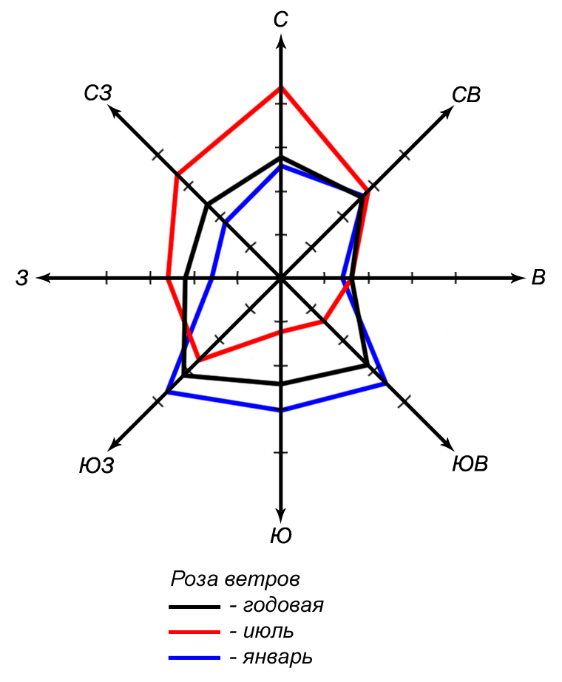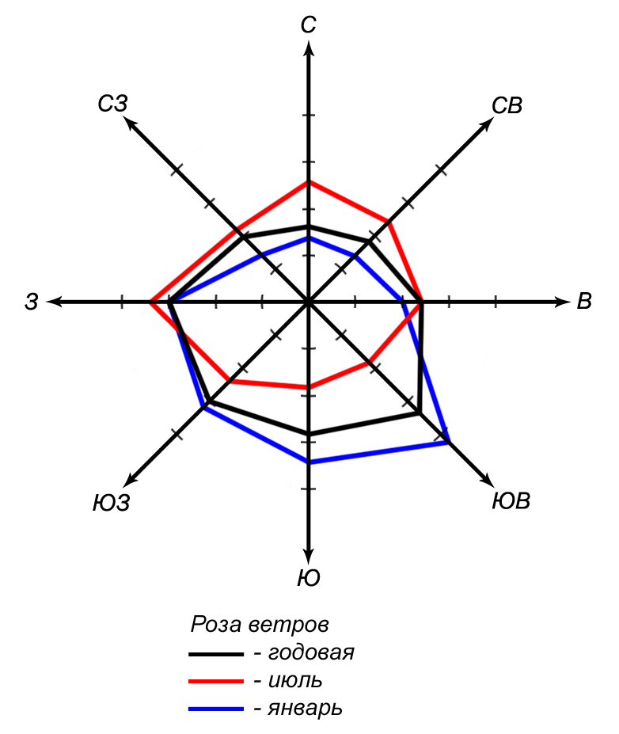
Суммы средних суточных температур за период активной вегетации растений колеблются в пределах 2600-2800°. Сумма осадков за этот период составляет 230-270 мм, ГТК около 1.
К неблагоприятным метеорологическим явлениям, наносящим значительный ущерб сельскохозяйственному производству, относятся заморозки, засухи, суховеи, сильные ветры, ливни и град.
Опасные метеорологические явления, приводящие к ЧС, и главным образом на дорогах, – метели, ливневые дожди, град, шквал, гололёд.
Геологическое строение
Территория располагается в пределах Воронежского кристаллического массива, являющегося частью Восточно-Европейской платформы. На размытой поверхности кристаллического фундамента залегают девонские отложения, перекрытые меловой системой, а также палеогеновыми, неогеновыми и четвертичными образованиями. Комплекс покровных отложений представлен лессовидными суглинками и супесями и в меньшей степени песками.
С поверхности широко развиты лессовидные суглинки, дресвяно-щебенистые суглинки, супеси, глины и пески. Под ними залегают коренные отложения – пески, глины.
Водные ресурсы
Подземные воды
Территория располагается в зоне Приволжско-Хоперского гидрогеологического бассейна.
Пресные подземные воды приурочены к четырем основным водоносным комплексам, широко используемым для целей водоснабжения: неоген-четвертичному, турон-коньякскому, апт-сеноманскому и девонскому.
Основным водоносным комплексом, широко используемым для целей водоснабжения, является неоген-четвертичный комплекс.
Неоген-четвертичный водоносный комплекс, приурочен к пескам различного гранулированного состава верхнеплиоценового и четвертичного возраста. В кровле водоносного комплекса залегают пески или невыдержанные по площади суглинки, поэтому он подвергается поверхностному загрязнению. Воды гидрокарбонатно-натриево-кальциевые.
Хозяйственно-питьевое водоснабжение населения района практически полностью основано на использовании подземных вод. Значительная часть нужд в технической и технологической воде промышленных предприятий обеспечивается также за счет подземных вод. Подземные воды эксплуатируются буровыми скважинами, колодцами.
Поверхностные воды
Поверхностные воды представлены водными объектами, относящиеся к бассейну средней части р.Дон. Через территорию района протекают реки: Хопер, Савала, Елань, Добринка, Паника, Пыховка, Татарка, Таволжанка, Толучеевка, Лог Скользкий, Лог Березовский, Лог Кисельный и др. Также по территории протекает множество безымянных водотоков постоянных и пересыхающих.
Основным источником питания рек являются талые воды, что определяет характер водного режима водотоков. Основными особенностями водного режима рек является высокое весеннее половодье, летне-осенняя межень, прерываемая дождевыми паводками, и низкая зимняя межень.
В поймах рек имеется множество озер, оказывающих регулирующее влияние на сток. В весенний период они задерживают сток в размере объема своей части. Помимо озер, на территории района, в балках устроено множество прудов.
Сооружение прудов – вынужденная мера, связанная с условиями деградации гидрографической сети. Неумеренная распашка и сведение древесной растительности существенно уменьшают водорегулирующую способность водосборной площади, отчего половодья и ливневые паводки приобретают негативный характер.
Болота на территории района занимают небольшую площадь и располагаются преимущественно в местах выходов ключей у подножья склонов.
Также на территории района имеются родники. Значение родников определяется их участием в формировании родникового стока, участвующего в формировании поверхностного стока рек.
Почвенные ресурсы
Почвенные ресурсы района представлены черноземами типичными и обыкновенными. Вследствие неоднородности условий почвообразования среди зональных почв в виде небольших полос и пятен встречаются интразональные почвы: солонцы, солоды, лугово-черноземные, пойменные, лугово-болотные, овражно-балочного комплекса, которые создают пестроту почвенного комплекса.
Водная и ветровая эрозия влечет деградацию почв.
Водная эрозия выражается здесь в расчленении поверхности земельных угодий на более дробные участки и усложнении их конфигурации; невыгодном для полей перераспределении снега и влаги; увеличении количества оползней за счет выхода грунтовых вод; снижении плодородия земли при отложении наносов в поймах рек и днищах балок; заилении малых рек, прудов и водоемов; разрушении дорог, сооружений, коммуникаций; ухудшении гидрологического режима; понижении или повышении уровня грунтовых вод и влажности почвенного покрова и других негативах.
Ветровая эрозия проявляется в виде пыльных бурь и местной (повседневной) дефляции. Пыльные бури охватывают большие территории и периодически повторяются. Ветер разрушает верхний горизонт почвы и, вовлекая почвенные частицы в воздушный поток, переносит их на различные расстояния от очагов эрозии. Местная ветровая эрозия проявляется в виде верховой эрозии и поземки.
Прогрессируют процессы переувлажнения почв.
Лесосырьевые ресурсы
На территории района действует Новохопёрское лесничество. Земли лесного фонда занимают 17675 га, на землях сельскохозяйственного назначения имеются защитные лесные насаждения площадью 5461 га.
Для лесов характерна яркая выраженность трех основных функций – лесосырьевой, средообразующей и социальной.
Основными лесообразующими породами являются дуб, сосна, осиновые, береза, черноольховые и другие. В лесном фонде преобладают насаждения твердолиственных пород. В возрастной структуре лесов преобладают средневозрастные насаждения.
Ландшафтно-рекреационный потенциал
Территория района расположена в пределах Среднехоперского придолинного района южной лесостепи провинции Окско-Донской низменной равнины. Рельеф поверхности района относительно ровный. Леса расположены в основном в пойме р.Хопер. На остальной территории района лесов практически нет. Растительность представлена лесными, кустарниковыми, полукустарниковыми, полукустарничковыми и травяными сообществами.
Наибольшую рекреационную ценность представляет долина р.Хопер, обладающая общеландшафтной привлекательностью, широкая заозерная пойма, песчаные пляжи, множество озер и ресурсами для организации водного, пешего и экологического туризма. Долина р.Хопер пойменная затопляемая паводком 1% обеспеченности, что ограничивает развитие только сезонным использованием. Кроме того, на пойменных территориях развиваются процессы заболачивания.
Естественные ландшафты долин рек создают предпосылки для туристских ресурсов местного значения и любительский промысел.

Глава 2
РЕЗУЛЬТАТЫ АНАЛИЗА ВОЗМОЖНЫХ ПОСЛЕДСТВИЙ ВОЗДЕЙСТВИЯ ЧРЕЗВЫЧАЙНЫХ СИТУАЦИЙ ТЕХНОГЕННОГО И ПРИРОДНОГО ХАРАКТЕРА НА ФУНКЦИОНИРОВАНИЕ ОБЪЕКТОВ РАЙОНА И ЖИЗНЕДЕЯТЕЛЬНОСТЬ НАСЕЛЕНИЯ

Основные результаты анализа возможных последствий воздействия чрезвычайных ситуаций техногенного характера
В Новохопёрском муниципальном районе Воронежской области наибольшую опасность в техногенной сфере представляют чрезвычайные ситуации, вызванные авариями:
- на автомобильном транспорте, перевозящем химически опасные вещества (аммиак), легковоспламеняющиеся и горючие жидкости (бензин, дизельное топливо, масла) по автодорогам, проложенным по территории района;
- на железнодорожном транспорте, перевозящем химически опасные вещества (аммиак), конденсированные взрывчатые вещества, легковоспламеняющиеся и горючие жидкости (бензин, дизельное топливо, масла, СУГ);
- на магистральных газопроводах и объектах системы газораспределения;
- на магистральном аммиакопроводе;
- на химически опасных и пожаро-взрывоопасных объектах.
Наибольшую опасность в настоящее время в техногенной сфере представляют транспортные аварии, взрывы и пожары, аварии с выбросом химически опасных веществ, аварии на электроэнергетических системах и очистных сооружениях.
Опасность транспортных аварий, значительно возросла. Подавляющая часть транспортных происшествий (более 95%) приходится на автомобильный транспорт. Особенно тяжелыми бывают автотранспортные аварии с пожарами, взрывами, утечкой опасных веществ.
Наиболее древним техногенным бедствием для людей являются пожары. Пожары зданий и сооружений производственного, жилого, социально-бытового и культурного назначения остаются самым распространенным бедствием. Порой они являются причиной гибели значительного числа людей и больших материальных ущербов.
Ветхость систем жизнеобеспечения стала фактором постоянной потенциальной опасности возникновения чрезвычайных ситуаций на объектах жилищно-коммунального назначения. Особую опасность в осенне-зимний отопительный период создают аварии на системах теплоснабжения. Это происходит из-за того, что объемы предзимних работ из-за нехватки средств систематически недовыполняются, а также вследствие нехватки топлива.
    - Анализ возможных последствий аварий на потенциально опасных объектах
Анализ возможных последствий аварий
на химически опасных объектах
Химически опасный объект - объект, на котором хранят, перерабатывают, используют или транспортируют опасные химические вещества, при аварии на котором или при разрушении которого может произойти гибель или химическое заражение людей, сельскохозяйственных животных и растений, а также химическое заражение окружающей природной среды. (ГОСТ Р 22.0.05-2020).
Все аварийно химически опасные вещества (АХОВ) по характеру воздействия на организм человека подразделяются на группы:
первая группа – вещества с преимущественно удушающим действием; с выраженным прижигающим действием (хлор, треххлористый фосфор, оксихлорид фосфора); со слабым прижигающим действием (фосген, хлорнитрин, хлорид серы);
вторая группа – вещества преимущественно общеядовитого действия (оксид углерода, синильная кислота, динитрофен, динитроортокрезон, этиленхлоргидрин, этиленфтортизрин);
третья группа - вещества, обладающие удушающим и общеядовитым действием: с выраженным прижигающим действием (акрилонитрил), со слабым прижигающим действием (сернистый антидрид, сероводород, оксиды азота);
четвертая группа – нейротропные яды, вещества, действующие на генерацию (образование), проведение и передачу нервного импульса (сероуглерод, фосфорорганические соединения);
пятая группа – вещества, обладающие удушающим нейротропным действием (аммиак);
шестая группа – метаболические яды, (этиленоксид, метилбромид, диметилсульфат).
В зависимости от физико-химических свойств АХОВ, условий их транспортировки при авариях на транспортных магистралях могут возникнуть чрезвычайные ситуации (ЧС) с химической обстановкой четырех основных типов:
Первый тип. ЧС возникают в случае мгновенной разгерметизации (взрыве) емкостей или цистерн, содержащих газообразные (под давлением), криогенные перегретые сжиженные АХОВ. При такой ЧС образуется первичное парогазовое или аэрозольное облако с высокой концентрацией АХОВ, распространяющихся по ветру.
Второй тип. ЧС возникают при аварийных выбросах или проливах, транспортируемых сжиженных ядовитых газов (аммиак, хлор и др.), перегретых летучих токсических жидкостей с температурой кипения ниже температуры окружающей среды (окись этилена, фосген, окислы азота, сернистый ангидрит, синильная кислота и др.). При такой ЧС часть АХОВ (не более 10%) мгновенно испаряется, образуя первичное облако паров смертельной концентрации; другая часть выливается на подстилающую поверхность, постепенно испаряется, образуя вторичное облако с поражающими концентрациями.
Третий тип. ЧС возникают при проливе на подстилающую поверхность значительного количества сжиженных (при изотермическом хранении) или жидких АХОВ с температурой кипения ниже или близкой к температуре окружающей среды (фосген, четырехокись азота и др.), а также при горении большого количества удобрений (например, нитрофоски) или комовой серы. При этом образуется вторичное облако паров АХОВ с поражающими концентрациями, которое может распространяться на большие расстояния.
Четвертый тип. ЧС возникают при аварийном выбросе (проливе) значительного количества малолетучих жидких АХОВ, с температурой кипения значительно выше температуры окружающей среды или твердых (несимметричный диметил-гидразин, фенол, сероуглерод, диоксин, соли синильной кислоты). При этом происходит заражение местности (грунта, воды, растительности) в опасных концентрациях.
Указанные типы химической обстановки при ЧС, особенно второй и третий, могут сопровождаться пожарами и взрывами, что осложняет обстановку, повышает концентрацию поражающих веществ, сопровождается образованием токсичных продуктов горения, увеличивает потери и затрудняет проведение аварийно-спасательных работ.
Характерными особенностями химически опасных аварий являются внезапность возникновения ЧС, быстрое распространение поражающих факторов (особенно при ЧС с химической обстановкой первого и второго типов), опасность тяжелого массового поражения людей и сельскохозяйственных животных, попавших в зону заражения, необходимость проведения аварийно-спасательных и других неотложных работ в короткие сроки.
Аммиак является представителем 5-ой группы АХОВ, а возможная аварийная ситуация с емкостью с аммиаком может привести к чрезвычайной ситуации (ЧС) с химической обстановкой второго типа.
Таблица 1 – Потенциально опасные объекты
№ п/п | Наименование опасного объекта | Место расположения объекта | Наименование опасного вещества
1 | ООО «АПК АГРОЭКО» Свиноводческий комплекс «Краснянский» Площадка Воспроизводство | РФ, Воронежская область, Новохопёрский муниципальный район, Краснянское сельское поселение | Сероводород,  углекислый газ,  аммиак
2 | ООО «АПК АГРОЭКО» Свиноводческий комплекс «Краснянский» Площадка Откорм 1 | РФ, Воронежская область, Новохопёрский муниципальный район, Краснянское сельское поселение | Сероводород,  углекислый газ,  аммиак
3 | ООО «АПК АГРОЭКО» Свиноводческий комплекс «Краснянский» Площадка Откорм 2 | РФ, Воронежская область, Новохопёрский муниципальный район, Краснянское сельское поселение | Сероводород,  углекислый газ,  аммиак
4 | ООО «АГРОЭКО-ВОРОНЕЖ» Свиноводческий комплекс «Новохопёрский» | РФ, Воронежская область, Новохопёрский муниципальный район, Троицкое сельское поселение | Сероводород,  углекислый газ,  аммиак
5 | ООО «АГРОЭКО-ВОРОНЕЖ» Свиноводческий комплекс «Троицкий» | РФ, Воронежская область, Новохопёрский муниципальный район, Троицкое сельское поселение | Сероводород,  углекислый газ,  аммиак
6 | ООО «АГРОЭКО-ВОРОНЕЖ» Краснянская станция искусственного осеменения (Краснянская СИО) | РФ, Воронежская область, Новохопёрский муниципальный район, Краснянское сельское поселение | Сероводород,  углекислый газ,  аммиак
7 | ООО «АГРОЭКО-ВОСТОК»  Ферма 3 – Свиноводческого комплекса (СК "Центральный") | РФ, Воронежская область, Новохопёрский муниципальный район, Центральское сельское поселение | Сероводород,  углекислый газ,  аммиак
8 | ООО «АГРОЭКО-ВОСТОК»  Ферма 4 – Свиноводческого комплекса (СК "Владимировский") | РФ, Воронежская область, Новохопёрский муниципальный район, Пыховское сельское поселение | Сероводород,  углекислый газ,  аммиак
9 | ООО «АГРОЭКО-ВОСТОК»  Ферма 5 – Свиноводческого комплекса (СК "Пыховский") | РФ, Воронежская область, Новохопёрский муниципальный район, Пыховское сельское поселение | Сероводород,  углекислый газ,  аммиак
10 | ООО «ЭКОПОЛЕ» Ремонтно-механический двор в с. Бурляевка | РФ, Воронежская область, Новохопёрский муниципальный район, Пыховское сельское поселение | Дизельное топливо
11 | ООО «ЭКОПОЛЕ» Зерновой ток в с. Бурляевка | РФ, Воронежская область, Новохопёрский муниципальный район, Пыховское сельское поселение | Зерновая пыль
12 | ООО «ЭКОПОЛЕ» Ремонтно-механический двор и склады в с. Русаново | РФ, Воронежская область, Новохопёрский муниципальный район, городское поселение - город Новохопёрск | Дизельное топливо
13 | ООО «Этанол Спирт» | РФ, Воронежская область, Новохопёрский муниципальный район, Краснянское сельское поселение | Этиловый спирт, природный газ
14 | ООО «Новохопёрск-Агро-Инвест» (Элеватор) | РФ, Воронежская область, Новохопёрский муниципальный район, Краснянское сельское поселение | Зерновая пыль
15 | Завод растительных масел | РФ, Воронежская область, Новохопёрский муниципальный район, городское поселение - город Новохопёрск | Природный газ, зерновая пыль
16 | Новохопёрский ремонтно-механический завод – структурное подразделение Юго-Восточной дирекции инфраструктуры – структурного подразделения Центральной дирекции инфраструктуры – филиала ОАО «Российские железные дороги» | РФ, Воронежская область, Новохопёрский муниципальный район, городское поселение - город Новохопёрск | Металлическая и абразивная пыль,  окись углерода
17 | АО «Елань-Коленовский сахарный завод» | РФ, Воронежская область, Новохопёрский муниципальный район, Коленовское сельское поселение | Оксид углерода, оксиды азота, диоксид серы
18 | АЗС «Калина Ойл» | РФ, Воронежская область, Новохопёрский муниципальный район, городское поселение - город Новохопёрск | Бензин, дизельное топливо
19 | АЗС «Роснефть» | РФ, Воронежская область, Новохопёрский муниципальный район, городское поселение - город Новохопёрск | Бензин, дизельное топливо
20 | АЗС «Роснефть» | РФ, Воронежская область, Новохопёрский муниципальный район, Коленовское сельское поселение | Бензин, дизельное топливо
21 | АЗС «НХ-Гарант» | РФ, Воронежская область, Новохопёрский муниципальный район, Коленовское сельское поселение | Бензин, дизельное топливо

    - Анализ возможных последствий аварий на транспортных коммуникациях
Оценка риска от возможных чрезвычайных ситуаций на транспортных коммуникациях проведена по укрупненным показателям применительно к автомобильному и железнодорожному транспорту, перевозящему взрывоопасные (бензин, сжиженные углеводородные газы, КВВ) и химически опасные вещества.
Наиболее часто чрезвычайные ситуации с потенциально опасными веществами возникают при их перевозках. Вероятность транспортных ЧС зависит от числа транспортных средств и дальности перевозки каждым транспортным средством, т.е. объема перевозок.
Уровни риска вовлечения опасных грузов в аварийные ситуации на автомобильном и железнодорожном транспорте приведены в таблице 2.
Таблица 2 – Уровни риска вовлечения опасных грузов в аварийную ситуацию на транспорте
Опасное событие | Интенсивность аварийных ситуаций, 1/(транспорт ∙ км)
Аварии автомобиля при перевозке опасных грузов | 1,2*10⁻⁶
Аварии железнодорожного транспорта в расчете на вагон | 3,8*10⁻⁷

      - Анализ возможных последствий аварий на автомобильном транспорте
По статистическим данным [15], автотранспортом перевозится 60% опасных грузов, среднее расстояние перевозок для бензовозов составляет 45 км, а для грузовиков с химическими веществами — 420 км. Важной характеристикой является распределение аварий по величине ущерба. Как показывает практика, к выбросам под давлением, проливам или утечкам приводят около 0,5 всех аварийных ситуаций. Доля значимых утечек (аварий) составляет 0,2 случаев аварийных ситуаций.
Относительная доля повреждаемости грузов при автомобильных перевозках в зависимости от типа груза составляет [15]:
легковоспламеняющиеся жидкости – 60,5%;
горючие жидкости – 16,3%;
воспламеняющиеся сжатые газы – 3,2%;
ядовитые вещества – 2,1%;
невоспламеняющиеся сжатые газы – 1,9%.
Сеть автомобильных дорог Воронежской области на территории Новохопёрского муниципального района представлена региональными и местными автодорогами. По этим автодорогам может осуществляться:
- транспортировка нефтепродуктов в цистернах (объемом до 43 м³);
- транспортировка СУГ в цистернах (объемом до 10 м³).
Анализ возможных последствий аварий с участием взрывопожароопасных веществ
Поражающими факторами возможных аварий на автотранспорте, перевозящем нефтепродукты, могут быть:
- воздушная ударная волна, образующаяся в результате взрывных превращений облаков топливно-воздушных смесей (ТВС);
- тепловое излучение горящих разлитий и огненного шара;
- осколки и обломки оборудования, обломки зданий и сооружений, образующиеся в результате взрывных превращений облаков ТВС.
Транспортировка и доставка нефтепродуктов на АЗС осуществляется автоцистернами, максимальный объем которых может составлять 43 м³.
Результаты расчета зон действия поражающих факторов возможных взрыва ТВС, огненного шара и пожара разлива при разрушении автоцистерны с бензином приведены в таблице 3.
В зависимости от места возможной аварии (на автодороге или площадке слива АЗС), количество пораженных людей может составить от 1 до 5 человек.
Таблица 3 – Границы зон действия поражающих факторов взрыва, огненного шара и пожара разлива при разрушении автоцистерны с бензином вместимостью 43 м³.
Показатели |  | Избыточное давление взрыва облака ТВС | Тепловое излучение огненного шара | Тепловое излучение пожара пролива
Максимальное количество опасного вещества, участвующего в аварии с учетом 90% заполнения цистерны, т |  | 28,25 | 28,25 | 28,25
Максимальное количество опасного вещества, участвующего в создании поражающих факторов, т |  | 1,9 | 16,95 | 28,25
Граница зоны (м), с избыточным давлением:
ΔР=320 кПа |  | 18,6 | – | –
ΔР=160 кПа |  | 25,6 | – | –
ΔР=128 кПа |  | 28,5 | – | –
ΔР=96 кПа |  | 32,9 | – | –
ΔР=80 кПа |  | 36,1 | – | –
ΔР=64 кПа |  | 40,7 | – | –
ΔР=48 кПа |  | 47,7 | – | –
ΔР=32 кПа |  | 60,6 | – | –
ΔР=16 кПа |  | 95,4 | – | –
ΔР=5 кПа (зона расстекления) |  | 234 | – | –
Эффективный диаметр "огненного шара", м |  | – | 128,7 | –
Высота центра "огненного шара", м |  | – | 64,4 | –
Время существования "огненного шара", с |  | – | 17,6 | –
Максимальная площадь пожара разлива, м² |  | – | – | 774
Радиус разлива, м |  | – | – | 15,7
Возгорание древесины через 10 мин (q=14 кВт/м²): |  | – | 209 | 20,3
Появление ожогов 1-й степени через 15-20 с, 2-й степени через 30-40 с (q=7 кВт/м²): |  | – | 280,2 | 28,7
Безопасно для человека в брезентовой одежде (q=4,2 кВт/м²): |  | – | 337,2 | 36,5
Без негативных последствий в течение длительного времени (q=1,4 кВт/м²): |  | – | 486,2 | 57,5
Избыточное давление взрыва облака ТВС, кПа | 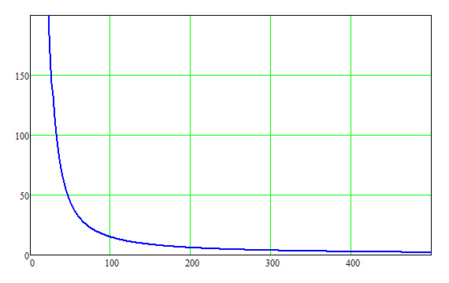
 | Расстояние от центра взрыва, м
Рисунок 2 – Зависимость величины избыточного давления ударной волны взрыва облака ТВС от расстояния.
Тепловое излучение огненного шара, кВт/м²
Расстояние от центра огненного шара, м
Рисунок 3 – Зависимость величины теплового излучения огненного шара от расстояния.

Тепловое излучение пожара разлива, кВт/м² | 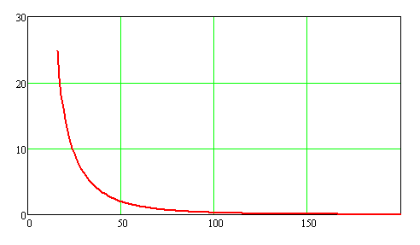
 | Расстояние от места разрушения автоцистерны, м
Рисунок 4 – Зависимость величины теплового излучения пожара разлива от расстояния.
Радиус зоны возможных сильных разрушений, границы которых определяются величиной избыточного давления 50 кПа, составляет 46,6 м.
Зависимость степени риска от расстояния при возможных ЧС при транспортировке нефтепродуктов (бензина) показана на рисунке 5.
Возможные поражающие факторы, вызванные ЧС при транспортировке бензина | График зависимости риска гибели людей от расстояния  (от места аварии транспортного средства, перевозящего бензин)
Ударная волна взрыва облака паровоздушной смеси (возможная частота реализации ЧС 1,01*10⁻⁵ год⁻¹)
  Индивидуальный риск гибели людей, 1/год | 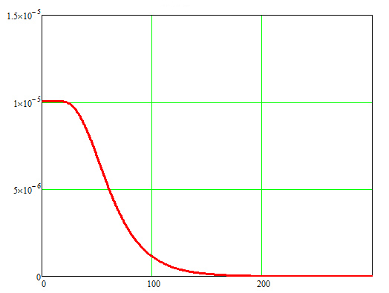
   | Расстояние от места аварии автоцистерны с бензином, м
Тепловое излучение "огненного шара" (возможная частота реализации ЧС 5,3*10⁻⁷ год⁻¹)
  Индивидуальный риск гибели людей, 1/год | 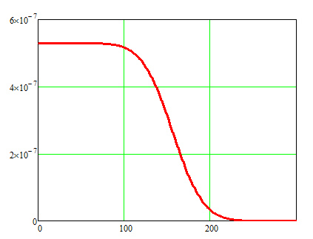
   | Расстояние от места аварии автоцистерны с бензином, м
Тепловое излучение пожара разлива (возможная частота реализации ЧС 1,59*10⁻⁵ год⁻¹)
  Индивидуальный риск гибели людей, 1/год | 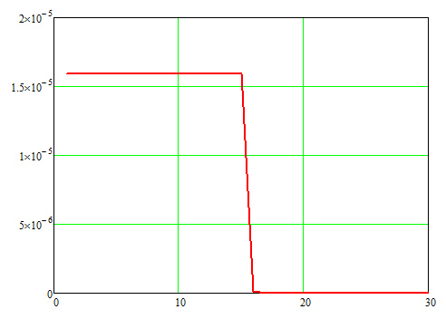
   | Расстояние от места аварии автоцистерны с бензином, м
Рисунок 5 - Зависимость степени риска от расстояния при возможных ЧС при транспортировке нефтепродуктов (бензина).
Транспортировка СУГ может осуществляться автоцистернами, максимальный объем которых может составлять 10 м³.
Результаты расчета поражающих факторов возможных взрыва ТВС, огненного шара и пожара разлива при разрушении автоцистерны с СУГ приведены в таблице 4.
В зависимости от места возможной аварии количество пораженных людей может составить от 1 до 5 человек.
Таблица 4 – Границы зон действия поражающих факторов взрыва, огненного шара и пожара разлива при разрушении автоцистерны с СУГ вместимостью 10 м³.
Показатели | Избыточное давление взрыва облака ТВС | Тепловое излучение огненного шара | Тепловое излучение пожара пролива
Максимальное количество опасного вещества, участвующего в аварии с учетом 90% заполнения цистерны, т | 4,77 | 4,77 | 4,77
Максимальное количество опасного вещества, участвующего в создании поражающих факторов, т | 4,77 | 2,86 | 4,77
Граница зоны (м), с избыточным давлением:
ΔР=320 кПа | 25,7 | – | –
ΔР=160 кПа | 35,2 | – | –
ΔР=128 кПа | 39,2 | – | –
ΔР=96 кПа | 45,2 | – | –
ΔР=80 кПа | 49,7 | – | –
ΔР=64 кПа | 55,9 | – | –
ΔР=50 кПа | 64 | – | –
ΔР=48 кПа | 65,6 | – | –
ΔР=32 кПа | 83,4 | – | –
ΔР=16 кПа | 131,2 | – | –
ΔР=5 кПа (зона расстекления) | 321,8 | – | –
Эффективный диаметр "огненного шара", м | – | 72,0
Высота центра "огненного шара", м | – | 36,0
Время существования "огненного шара", с | – | 10,3
Максимальная площадь пожара разлива, м² | – | – | 181
Радиус разлива, м | – | – | 7,6
Возгорание древесины через 10 мин (q=14 кВт/м²): | – | 121 | 18,4
Появление ожогов 1-й степени через 15-20 с, 2-й степени через 30-40 с (q=7 кВт/м²): | – | 160,8 | 26,3
Безопасно для человека в брезентовой одежде (q=4,2 кВт/м²): | – | 194,4 | 33,2
Без негативных последствий в течение длительного времени (q=1,4 кВт/м²): | – | 283,9 | 51,7

Избыточное давление взрыва облака ТВС, кПа
Расстояние от центра взрыва, м
Рисунок 6 – Зависимость величины избыточного давления ударной волны взрыва облака ТВС от расстояния.
Тепловое излучение огненного шара, кВт/м² | 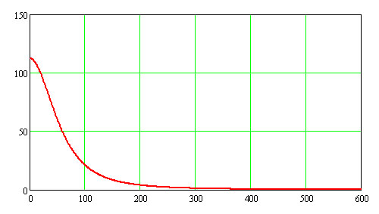
 | Расстояние от центра огненного шара, м
Рисунок 7 – Зависимость величины теплового излучения огненного шара от расстояния.

Тепловое излучение пожара разлива, кВт/м² | 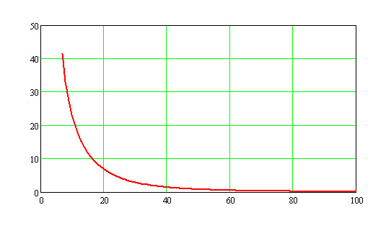
 | Расстояние от места разрушения автоцистерны, м
Рисунок 8 – Зависимость величины теплового излучения пожара разлива от расстояния.

Радиус зон возможных сильных разрушений, границы которых определяются величиной избыточного давления 50 кПа, составляют 64 м. Зоны возможных сильных разрушений при авариях на автотранспорте показаны на схеме «Зоны действия поражающих факторов возможных аварий на потенциально опасных объектах и транспортных коммуникациях Новохопёрского муниципального района Воронежской области».
Зависимость степени риска от расстояния при возможных ЧС при транспортировке СУГ приведена на рисунке 9.

Возможные поражающие факторы, вызванные ЧС при транспортировке СУГ | График зависимости риска гибели людей от расстояния  (от места аварии транспортного средства, перевозящего СУГ)
Ударная волна взрыва облака паровоздушной смеси (возможная частота реализации ЧС 2,12*10⁻⁵ год⁻¹)
  Индивидуальный риск гибели людей, 1/год | 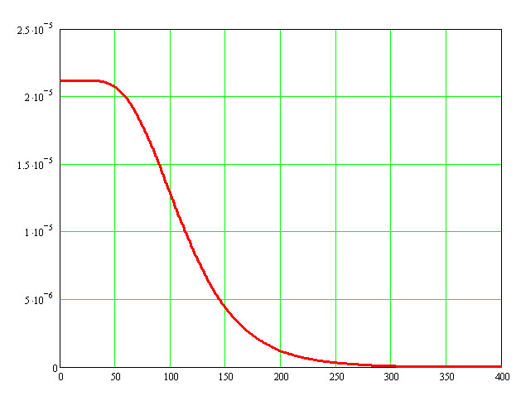
   | Расстояние от места аварии автоцистерны с СУГ, м
Тепловое излучение "огненного шара" (возможная частота реализации ЧС 2,12*10⁻⁵ год⁻¹)
  Индивидуальный риск гибели людей, 1/год | 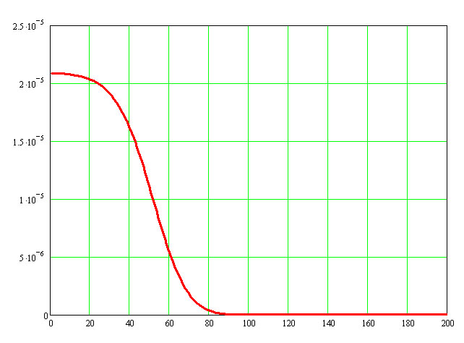
   | Расстояние от места аварии автоцистерны с СУГ, м
Тепловое излучение пожара разлива (возможная частота реализации ЧС 1,06*10⁻⁵ год⁻¹)
  Индивидуальный риск гибели людей, 1/год | 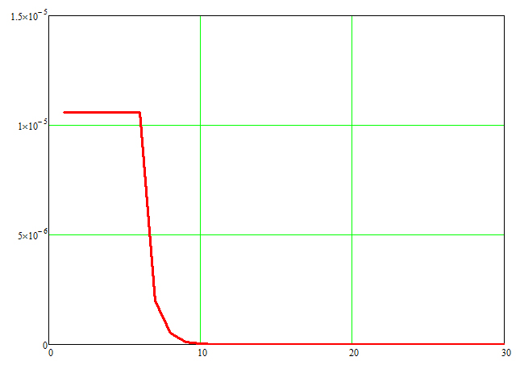
   | Расстояние от места аварии автоцистерны с СУГ, м
Рисунок 9 - Зависимость степени риска от расстояния при возможных ЧС при транспортировке СУГ.

Распределение потенциального (территориального) риска гибели людей при авариях на автодорогах Новохопёрского муниципального района показано на схеме «Границы территорий, подверженных риску возникновения чрезвычайных ситуаций природного и техногенного характера».
      - Анализ возможных последствий аварий на железнодорожном транспорте
Из общего числа грузовых поездов около 35% перевозят опасные грузы. Наиболее вероятны аварии на участках маневрирования. При анализе выбросов опасных материалов наиболее значимой (со значительным повреждением корпуса) является авария, которая происходит при значительных нагрузках, реализующихся при столкновениях составов или сходе вагонов с рельсов. Аварийность на железнодорожном транспорте оценивается величиной 1,9*10⁻⁶ 1/(состав ∙ км). Чтобы перевести эту цифру в величину на вагон ∙ км, принимают долю поврежденных вагонов, равной 0,2. Тогда интенсивность аварийных ситуаций составит 3,8*10⁻⁷ 1/(вагон ∙км). В отношении распределения размеров проливов принимается следующее: 0,5 - для 10% потери груза; 0,2 - для 30% потери груза; 0,3 - для полной потери груза.
Кроме того, для оценки опасности при перевозках учитывается и годовое число вагонов, объем груза на один вагон, общее расстояние перевозок по главным путям, в том числе вблизи рассматриваемых объектов и населенных пунктов, общее расстояние при маневрировании одного вагона.
Укрупненные оценки об авариях с различными веществами на тонну перевозимого груза:
легковоспламеняющиеся жидкости – 26%;
горючие жидкости/невоспламеняющиеся сжатые газы – 22%;
воспламеняющиеся сжатые газы – 12%;
ядовитые вещества – 3%.
По территории муниципального района проходит участок Юго-восточной железной дороги Валуйки–Лиски–Поворино–Пенза, по которой может осуществляться:
- транспортировка аммиака в цистернах (45,3 т);
- транспортировка нефтепродуктов в цистернах (44,7 т);
- транспортировка СУГ в цистернах (35,25 т).
Анализ возможных последствий аварий с участием химически опасных веществ
Расчет показателей прогноза масштабов зон заражения при аварийном разрушении железнодорожной цистерны аммиаком и контейнера с хлором проводился в соответствии с Методикой оценки последствий химических аварий «Токси», редакция 2.2.
Внешние границы зоны заражения аммиаком и хлором рассчитывались по пороговой токсодозе при ингаляционном воздействии на организм человека.
Принятые допущения:
- цистерны, содержащие АХОВ, при авариях разрушаются полностью;
- толщина слоя жидкого опасного вещества, разлившегося свободно на подстилающей поверхности, принимается равной 0,05 м по всей площади разлива;
- метеорологические условия (степень вертикальной устойчивости атмосферы, направление и скорости ветра) остаются неизменными.
Результаты прогноза глубины зоны возможного химического заражения в случае разрушения цистерны с аммиаком при авариях на железнодорожном транспорте приведены в таблице 5.
Таблица 5 - Прогноз масштабов зон заражения в случае разрушения ж/д цистерны с аммиаком при авариях на железнодорожном транспорте
Показатели опасности возможной ЧС при транспортировке АХОВ железнодорожным транспортом | ЧС при транспортировке аммиака
 | Наиболее опасная ЧС | Наиболее вероятная ЧС
Количество АХОВ, участвующего в реализации ЧС, т | 45,3 | 45,3
Протяженность зоны порогового поражения, м | 3589 | 730
Ширина зоны порового поражения / на удалении, м | 170 / 2297 | 63 / 453
Протяженность зоны смертельного поражения, м | 910 | 196
Ширина зоны смертельного поражения / на удалении, м | 42 / 583 | 17/126
Примечание: При расчете зон возможного заражения применялись следующие условия:
- для максимально возможной ЧС: состояние атмосферы – инверсия, скорость ветра – 1 м/с, тип местности – городская застройка, температура воздуха +28°С, температура поверхности +15°С, время экспозиции – 30 мин;
- для наиболее вероятной ЧС: состояние атмосферы – конвекция, скорость ветра – 3,5 м/с, тип местности – городская застройка, средняя максимальная температура воздуха наиболее теплого месяца +23°С, температура поверхности +15°С, время экспозиции – 30 мин.
Зоны возможного химического заражения территории Новохопёрского муниципального района Воронежской области при разрушении железнодорожной цистерны с аммиаком объемом 45,3 м³ приведены на схеме «Зоны действия поражающих факторов возможных аварий на потенциально опасных объектах и транспортных коммуникациях Новохопёрского муниципального района Воронежской области».
В зависимости от масштабов возможных аварий, количество пораженных людей может изменяться от нескольких десятков человек при минимальной площади зоны действия поражающих факторов до нескольких сотен человек при максимальной площади зоны действия поражающих факторов.
Зависимость степени риска от расстояния при возможных ЧС при транспортировке аммиака по участку железной дороги, проходящему по территории Новохопёрского муниципального района, приведена на рисунке 10.
Показатели опасности возможной ЧС при транспортировке АХОВ железнодорожным транспортом | ЧС при транспортировке аммиака
 | Наиболее опасная ЧС | Наиболее вероятная ЧС
Возможная частота реализации ЧС, год⁻¹ | 6,22*10⁻⁸ | 1,45*10⁻⁷
График зависимости риска гибели людей от расстояния (от места аварии транспортного средства, перевозящего АХОВ)
  Индивидуальный риск гибели людей, 1/год | 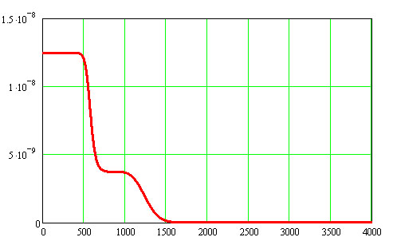
   | Расстояние от места аварии транспортного средства с аммиаком, м
Рисунок 10 - Зависимость степени риска от расстояния при возможных ЧС при транспортировке аммиака.
Результаты прогноза глубины зоны возможного химического заражения в случае разрушения контейнера с хлором при авариях на железнодорожном транспорте приведены в таблице 6.
Таблица 6 - Прогноз масштабов зон заражения в случае разрушения контейнера с хлором при авариях на железнодорожном транспорте
Показатели опасности возможной ЧС при транспортировке АХОВ железнодорожным транспортом | ЧС при транспортировке хлора
 | Наиболее опасная ЧС | Наиболее вероятная ЧС
Количество АХОВ, участвующего в реализации ЧС, т | 0,8 | 0,8
Протяженность зоны порогового поражения, м | 1944 | 458
Ширина зоны порового поражения / на удалении, м | 91 / 1244 | 40 / 284
Протяженность зоны смертельного поражения, м | 507 | 128
Ширина зоны смертельного поражения / на удалении, м | 24 / 314 | 12 / 82
Примечание: При расчете зон возможного заражения применялись следующие условия:
- для максимально возможной ЧС: состояние атмосферы – инверсия, скорость ветра – 1 м/с, тип местности – городская застройка, температура воздуха +28°С, температура поверхности +15°С, время экспозиции – 30 мин;
- для наиболее вероятной ЧС: состояние атмосферы – конвекция, скорость ветра – 3,5 м/с, тип местности – городская застройка, средняя максимальная температура воздуха наиболее теплого месяца +23°С, температура поверхности +15°С, время экспозиции – 30 мин.

В зависимости от масштабов возможных аварий, количество пораженных людей может изменяться от нескольких десятков человек при минимальной площади зоны действия поражающих факторов до нескольких сотен человек при максимальной площади зоны действия поражающих факторов.
Зависимость степени риска от расстояния при возможных ЧС при транспортировке хлора по участку железной дороги, проходящему по территории Новохопёрского муниципального района, приведена на рисунке 11.
Показатели опасности возможной ЧС при транспортировке АХОВ железнодорожным транспортом | ЧС при транспортировке хлора
 | Наиболее опасная ЧС | Наиболее вероятная ЧС
Возможная частота реализации ЧС, год⁻¹ | 1,15*10⁻⁸ | 2,87*10⁻⁸
График зависимости риска гибели людей от расстояния (от места аварии транспортного средства, перевозящего АХОВ)
  Индивидуальный риск гибели людей, 1/год | 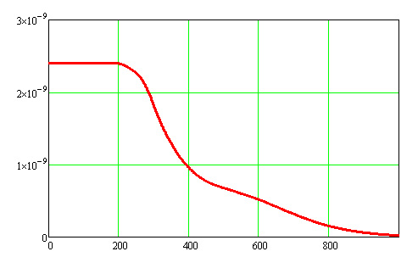
   | Расстояние от места аварии транспортного средства с хлором, м
Рисунок 11 - Зависимость степени риска от расстояния при возможных ЧС при транспортировке хлора.
Анализ возможных последствий аварий с участием взрывопожароопасных веществ
Поражающими факторами возможных аварий на железнодорожном транспорте, перевозящем нефтепродукты и СУГ, могут быть:
- воздушная ударная волна, образующаяся в результате взрывных превращений облаков топливно-воздушных смесей (ТВС);
- тепловое излучение горящих разлитий;
- осколки и обломки оборудования, обломки зданий и сооружений, образующиеся в результате взрывных превращений облаков ТВС.
Результаты расчета поражающих факторов возможных взрыва ТВС и пожара разлива при разрушении железнодорожной цистерны с бензином приведены в таблице 7.
В зависимости от места возможной аварии количество пораженных людей может составить от 1 до 5 человек.
Таблица 7 – Границы зон действия поражающих факторов взрыва ТВС и пожара разлива при разрушении ж/д цистерны с бензином вместимостью 44,7 т.
Показатели |  | Избыточное давление взрыва облака ТВС | Тепловое излучение пожара пролива
Максимальное количество опасного вещества, участвующего в аварии с учетом 90% заполнения цистерны, т |  | 44,7 | 44,7
Максимальное количество опасного вещества, участвующего в создании поражающих факторов, т |  | 3 | 44,7
Граница зоны (м), с избыточным давлением:
ΔР=320 кПа |  | 21,7 | –
ΔР=160 кПа |  | 30 | –
ΔР=128 кПа |  | 33 | –
ΔР=96 кПа |  | 38,3 | –
ΔР=80 кПа |  | 42 | –
ΔР=64 кПа |  | 47,4 | –
ΔР=48 кПа |  | 55,5 | –
ΔР=32 кПа |  | 70,5 | –
ΔР=16 кПа |  | 111
ΔР=5 кПа (зона расстекления) |  | 272,5 | –
Максимальная площадь пожара разлива, м² |  | – | 1218
Радиус разлива, м |  | – | 19,7
Возгорание древесины через 10 мин (q=14 кВт/м²): |  | – | 25,3
Появление ожогов 1-й степени через 15-20 с, 2-й степени через 30-40 с (q=7 кВт/м²): |  | – | 35,4
Безопасно для человека в брезентовой одежде (q=4,2 кВт/м²): |  | – | 44,7
Без негативных последствий в течение длительного времени (q=1,4 кВт/м²): |  | – | 69,9
Избыточное давление взрыва облака ТВС, кПа | 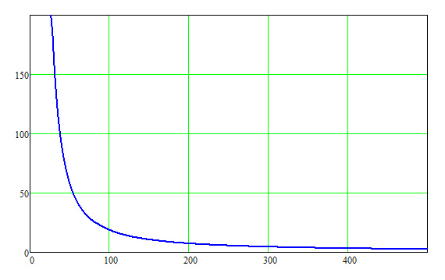
 | Расстояние от центра взрыва, м
Рисунок 12 – Зависимость величины избыточного давления ударной волны взрыва облака ТВС от расстояния.

Тепловое излучение пожара разлива, кВт/м² | 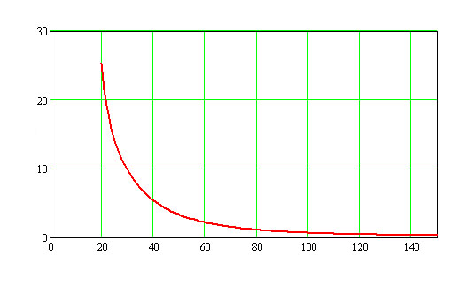
 | Расстояние от места разрушения ж/д цистерны, м
Рисунок 13 – Зависимость величины теплового излучения пожара разлива от расстояния.

Зоны возможных сильных разрушений, границы которых определяются величиной избыточного давления 50 кПа, составляют 54,2 м.
Зависимость степени риска от расстояния при возможных ЧС при транспортировке нефтепродуктов приведена на рисунке 14.

Возможные поражающие факторы, вызванные ЧС при транспортировке бензина | График зависимости риска гибели людей от расстояния  (от места аварии транспортного средства, перевозящего бензин)
Ударная волна взрыва облака паровоздушной смеси (возможная частота реализации ЧС 1,6*10⁻⁶ год⁻¹)
  Индивидуальный риск гибели людей, 1/год | 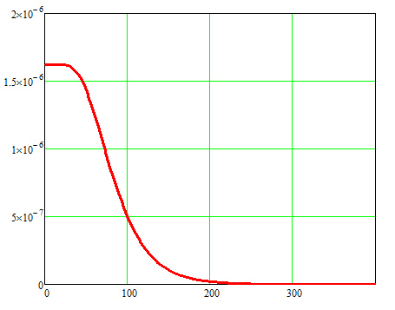
   | Расстояние от места аварии ж/д цистерны с бензином, м
Тепловое излучение пожара разлива (возможная частота реализации ЧС 3,78*10⁻⁶ год⁻¹)
  Индивидуальный риск гибели людей, 1/год | 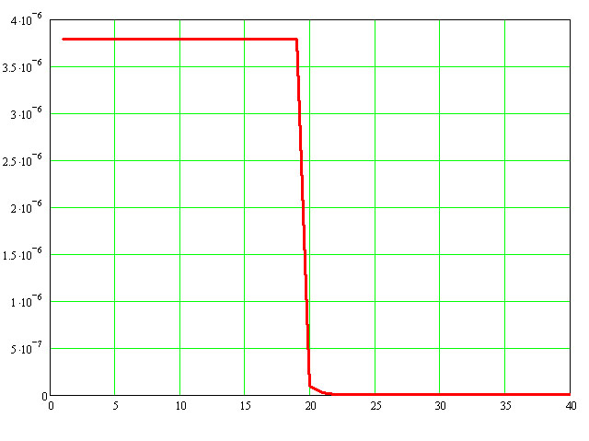
   | Расстояние от места аварии ж/д цистерны с бензином, м
Рисунок 14 - Зависимость степени риска от расстояния при возможных ЧС при транспортировке нефтепродуктов (бензина) железнодорожным транспортом.
Результаты расчета поражающих факторов возможных взрыва ТВС, огненного шара и пожара разлива при разрушении ж/д цистерны с СУГ приведены на рисунках 15-17 и в таблице 8.
В зависимости от места возможной аварии количество пораженных людей может составить от 1 до 10 человек.
Таблица 8 – Границы зон действия поражающих факторов взрыва, огненного шара и пожара разлива при разрушении ж/д цистерны с СУГ вместимостью 35,25 т.
Показатели | Избыточное давление взрыва облака ТВС | Тепловое излучение огненного шара | Тепловое излучение пожара пролива
Максимальное количество опасного вещества, участвующего в аварии с учетом 90% заполнения цистерны, т | 35,25 | 35,25 | 35,25
Максимальное количество опасного вещества, участвующего в создании поражающих факторов, т | 35,25 | 21,15 | 35,25
Граница зоны (м), с избыточным давлением:
ΔР=320 кПа | 50,0 | – | –
ΔР=160 кПа | 68,4 | – | –
ΔР=128 кПа | 76,1 | – | –
ΔР=96 кПа | 87,8 | – | –
ΔР=80 кПа | 96,4 | – | –
ΔР=64 кПа | 108,5 | – | –
ΔР=48 кПа | 127,2 | – | –
ΔР=32 кПа | 161,6 | – | –
ΔР=16 кПа | 254,0 | – | –
ΔР=5 кПа (зона расстекления) | 622 | – | –
Эффективный диаметр "огненного шара", м |  | 138,4
Высота центра "огненного шара", м |  | 69,2
Время существования "огненного шара", с |  | 18,8
Максимальная площадь пожара разлива, м² | – | – | 1332
Радиус разлива, м | – | – | 20,6
Возгорание древесины через 10 мин (q=14 кВт/м²): | – | 227 | 45,0
Появление ожогов 1-й степени через 15-20 с, 2-й степени через 30-40 с (q=7 кВт/м²): | – | 300 | 62,4
Безопасно для человека в брезентовой одежде (q=4,2 кВт/м²): | – | 360,6 | 77,5
Без негативных последствий в течение длительного времени (q=1,4 кВт/м²): | – | 519,0 | 117,7

Избыточное давление взрыва облака ТВС, кПа
Расстояние от центра взрыва, м
Рисунок 15 – Зависимость величины избыточного давления ударной волны взрыва облака ТВС от расстояния.

Тепловое излучение огненного шара, кВт/м² | 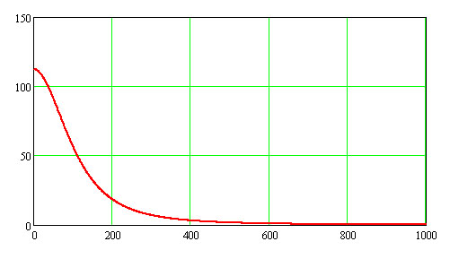
 | Расстояние от центра огненного шара, м
Рисунок 16 – Зависимость величины теплового излучения огненного шара от расстояния.

Тепловое излучение пожара разлива, кВт/м² | 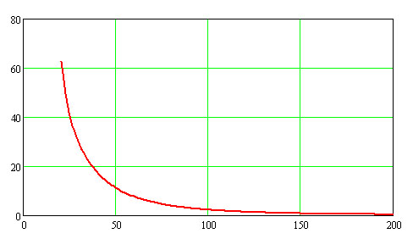
 | Расстояние от места разрушения ж/д цистерны, м
Рисунок 17 – Зависимость величины теплового излучения пожара разлива от расстояния.
Зоны возможных сильных разрушений, границы которых определяются величиной избыточного давления 50 кПа, составляют 124,3 м.
Зависимость степени риска от расстояния при возможных ЧС при транспортировке СУГ приведена на рисунке 18.
Возможные поражающие факторы, вызванные ЧС при транспортировке СУГ | График зависимости риска гибели людей от расстояния  (от места аварии транспортного средства, перевозящего СУГ)
Ударная волна взрыва облака паровоздушной смеси (возможная частота реализации ЧС 4,3*10⁻⁶ год⁻¹)
  Индивидуальный риск гибели людей, 1/год | 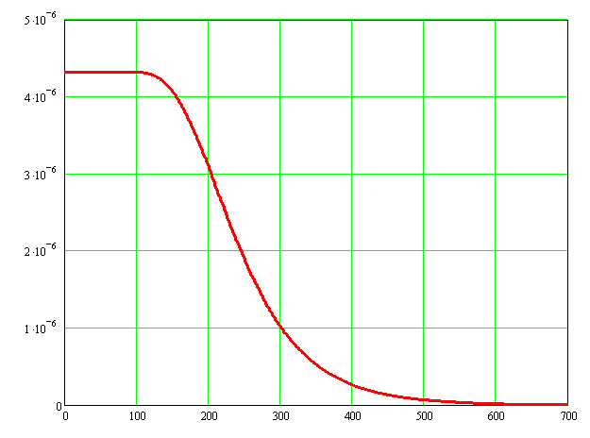
   | Расстояние от места аварии ж/д цистерны с СУГ, м
Тепловое излучение "огненного шара" (возможная частота реализации ЧС 4,3*10⁻⁶ год⁻¹)
  Индивидуальный риск гибели людей, 1/год | 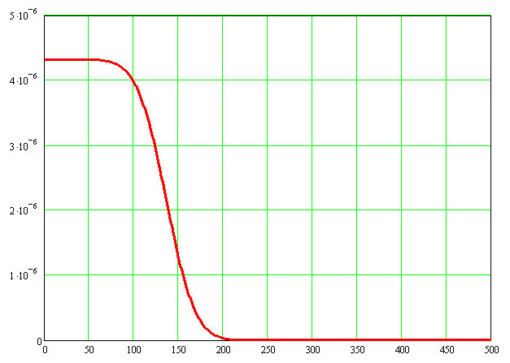
   | Расстояние от места аварии ж/д цистерны с СУГ, м
Тепловое излучение пожара разлива (возможная частота реализации ЧС 2,16*10⁻⁶ год⁻¹)
  Индивидуальный риск гибели людей, 1/год | 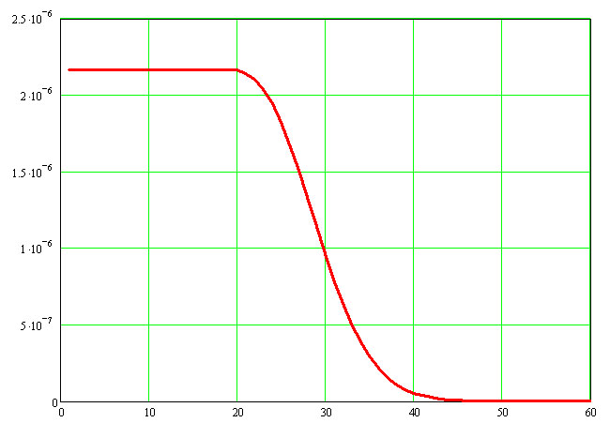
   | Расстояние от места аварии ж/д цистерны с СУГ, м
Рисунок 18 - Зависимость степени риска от расстояния при возможных ЧС при транспортировке СУГ.

    - Анализ возможных последствий аварий на газопроводах
      - Прогноз масштабов зон поражения при авариях на магистральном газопроводе
По территории Новохопёрского муниципального района проходят магистральные газопроводы-отводы Новохопёрский (Ду 530 мм, Рраб 5,5 МПа), газопровод-отвод Каменка - Садовка (Ду 219 мм, Рраб 5,5 МПа).
Аварии на магистральных трубопроводах являются причиной возникновения большей части чрезвычайных ситуаций регионального масштаба. Основным фактором опасности трубопроводных магистралей является сосредоточение и транспортировка большого количества взрывоопасных продуктов. Магистральные трубопроводы традиционно являются объектами повышенной пожарной опасности. Аварии с пожарами на таких объектах могут иметь затяжной характер и представляют серьезную опасность для сооружений, расположенных вблизи магистрального трубопровода. Дополнительными факторами, повышающими пожарную опасность такого рода объектов, являются изношенность и старение систем магистрального трубопроводного транспорта. Доля газопроводов с возрастом более 20 лет составляет около 75%.
Для определения оперативного прогнозирования и размеров зон действия основных поражающих факторов при возможных авариях на магистральных газопроводах, проходящих по территории Новохопёрского муниципального района, использовались методики из «Руководства по оценке пожарного риска для промышленных предприятий».
В зависимости от класса магистрального трубопровода, рабочее давление газа Р_{г} может составлять: для газопроводов высокого давления – от 2,5 МПа; среднего давления - от 1,2 до 2,5 МПа; низкого давления - до 1,2 МПа. Диаметр газопровода может быть от 150 до 1420 мм.
Расчеты для магистрального газопровода-отвода Новохопёрский проводились применительно к следующим характеристикам газопровода (для максимальных значений параметров):
- рабочее давление газа Р_{г}=5,5 МПа;
- диаметр газопровода Ду 500 мм;
- максимально возможная температура транспортируемого газа Т = 15 ⁰С.
Расчеты показывают, что при аварийных ситуациях со взрывом природного газа для магистрального газопровода максимальное избыточное давление воздушной ударной волны составит 11,5 кПа. График изменения величины избыточного давления взрыва газовоздушной смеси от расстояния приведен на рисунке 19.
Избыточное давление взрыва облака ТВС, Па | 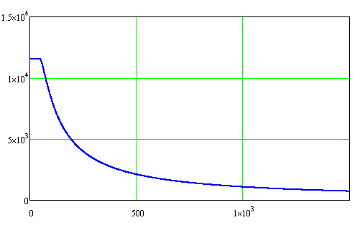
 | Расстояние от центра взрыва, м
Рисунок 19 - График изменения величины избыточного давления взрыва газовоздушной смеси от расстояния.
Возможные последствия воздействия на человека воздушной ударной волны взрыва в открытом или закрытом пространстве (детерминированный критерий поражения ударной волной) приведены в таблице 9.
Таблица 9 – Возможные последствия воздействия воздушной ударной волны на человека
Последствия воздействия ударной волны | Избыточное давление  Δp, кПа
в зданиях:
Люди, находящиеся в неукрепленных зданиях, погибнут в результате прямого поражения ударной волны, под развалинами зданий или вследствие удара о твердые предметы | 190
Люди, находящиеся в неукрепленных зданиях, либо погибнут, либо получат серьезные повреждения в результате действия взрывной волны, либо при обрушении здания или перемещении тела взрывной волной | 69-76
Люди, находящиеся в неукрепленных зданиях, либо погибнут или получат повреждения барабанных перепонок и легких под действием взрывной волны, либо будут поражены осколками и развалинами здания | 55
Обслуживающий персонал получит серьезные повреждения с возможным летальным исходом в результате поражения осколками, развалинами здания, горящими предметами и т.п. Вероятность разрыва барабанных перепонок – 10% | 24
Возможны временная потеря слуха или травмы в результате вторичных эффектов взрывной волны, таких как обрушение зданий, и третичного эффекта переноса тела. Летальный исход или серьезные повреждения от прямого воздействия взрывной волны маловероятны. | 16
Отсутствие летального исхода или серьезных повреждений. Возможны травмы, связанные с разрушением стекол и повреждением стен здания | 5,9-8,3
Порог выживания незащищенных людей (при меньших значениях смертельные поражения людей маловероятны) | 65,9
на открытой местности:
Смертельные травмы | 100
Тяжелые травмы (контузии) | 60-100
Средние поражения (кровотечения, вывихи, сотрясения мозга) | 40-60
Легкие поражения (ушибы, потеря слуха) | 10-40
Безопасно | менее 5

Таким образом, результаты расчетов показывают, что возникающая при разрушениях магистральных газопроводов и взрывах ГВС ударная волна не представляет прямой угрозы для жизни человека, оказавшегося даже в непосредственной близости (>30 м) от центра разрыва, и не способна вызвать какие-либо повреждения зданий и сооружений, расположенных за пределами соответствующих нормативных разрывов.
При разгерметизации подземных участков магистральных газопроводов также возможно факельное горение (образование горящей струи в условиях мгновенного воспламенения утечки газа) в искусственно созданном котловане (при ведении земляных работ).
Согласно методическим указаниям по проведению анализа риска для опасных производственных объектов газотранспортных предприятий ОАО «ГАЗПРОМ» (СТО РД Газпром 39-1.10-084-2003), для экспертной оценки потенциальных масштабов термического воздействия пожаров на газопроводах на человека и окружающую среду, рекомендованы к использованию результаты экспериментов фирмы «Бритиш Газ», показанные на рисунке 20 в виде зависимости критического расстояния (L_{кр}) от диаметра трубопровода и рабочего давления. Величина L_{кр} представляет при этом радиус круга, на границе которого радиационный тепловой поток от пожара на поверхности земли составляет 32 кВт/м2. Эта величина соответствует вероятности термического поражения человека, равной единице, при экспозиции в 30-40 сек.
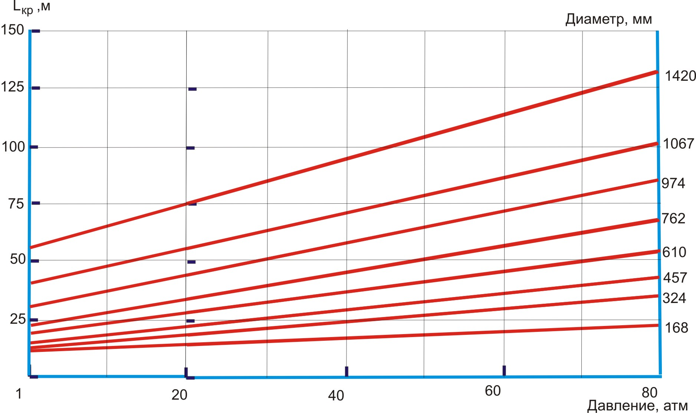
Рисунок 20 – Влияние технологических параметров газопроводов на размеры зон абсолютного термического поражения («Бритиш Газ»).

Таким образом, для магистрального газопровода-отвода Новохопёрский (Ду 530 мм, Р_{г}=5,5 МПа) критическое расстояние при факельном горении составит около 45 м.
Факельное горение может привести к воздействию теплового излучения факела на людей, сооружения и строения, расположенные в непосредственной близости от места аварии.
Степень аварийности на магистральном газопроводе принимается равной 3×10⁻⁴ 1/(км×год). Тогда индивидуальный риск гибели людей при разрушении магистрального газопровода-отвода на г. Новохопёрск и возникновении факельного горения составит 7,8*10⁻⁷ на расстоянии 45 м от трассы газопровода.
      - Прогноз масштабов зон поражения при авариях на объектах системы газораспределения
В настоящее время газоснабжение района развивается на базе природного газа и частично на сжиженном газе.
Газоснабжение Новохопёрского района обеспечивается от 3 автоматических газорегуляторных станций (АГРС):
1. АГРС «Каменно — Садовка» - расположена на территории Каменно-Садовского сельского поселения. Газ к АГРС поступает по газопроводу – отводу Д 219 мм и Рраб 5,5 МПа от магистрального газопровода «Петровск - Новопсков».
2. АГРС Новохопёрский - расположена на территории городского поселения — город Новохопёрск. Газ к АГРС поступает по газопроводу – отводу Д 530 мм и Рраб 5,5 МПа от магистрального газопровода «Петровск - Новопсков».
3. АГРС «Елань - Колено» - расположена на территории Коленовского сельского поселения. Газ к АГРС поступает по газопроводу – отводу от магистрального газопровода «Петровск - Новопсков».
К АГРС «Каменно-Садовка» подключаются: с. Каменка - Садовка, пос. Большевик, с. Пыховка, с. Бурляевка, пос. Централь, пос. Михайловский, пос. Полежаевский.
К АГРС «Новохопёрский» подключаются: г. Новохопёрск, р. п. Новохопёрский, с. Красное, пос. Некрылово, с. Алферовка, пос. Варварино, пос. Половцево, пос. Озерный, с. Троицкое, с. Русаново.
К АГРС «Елань - Колено» подключаются: р. п. Елань-Коленовский, с. Елань-Колено.
Газ от ГРС по межпоселковым газопроводам давлением 1,2 и 0,6 МПа поступает на ГГРП населенных пунктов, откуда газопроводами среднего и низкого давления подается непосредственно потребителям.
Газопроводы от ГРС находятся в ведении Межрайгазов.
Газовое хозяйство района включает в себя 569,8 км газопроводов.
К газопроводам высокого и среднего давления подключаются газорегуляторные пункты, промышленные предприятия, котельные.
К газопроводам низкого давления подключаются жилые дома.
Направления использования газа:
  - Технологические нужды промышленности
  - Хозяйственно-бытовые нужды населения
  - Энергоноситель для теплоисточников
На сегодняшний день природный газ проведен в 46 населенных пунктов. Процесс газоснабжения непрерывен по проектированию и строительству. На сегодняшний день не газифицированы 21 населенных пунктов.
Продолжается строительство разводящих сетей в населенных пунктах, к которым подведены межпоселковые газопроводы. Население остальных населенных пунктов использует сжиженный газ в баллонах.
При разгерметизации распределительного газопровода чаще всего происходит истечение природного газа в атмосферу с последующим рассеянием. При разгерметизации наземных участков газопроводов также возможно факельное горение (образование горящей струи в условиях мгновенного воспламенения утечки газа). Причем факельное горение также наблюдается при истечении из подземного газопровода в искусственно созданном котловане (при ведении земляных работ). Кроме того, при утечке газа из подземного участка газопровода возможно проникновение вещества через грунт над трубой с последующим воспламенением и образованием колышущегося пламени (слабого источника теплового излучения, возникающего при воспламенении и фильтрации газа через грунт над телом трубы, и способного служить источником зажигания). При аварии на территории населенного пункта может произойти проникновение природного газа в помещения зданий, в результате чего возможно образование взрыво- и пожароопасной газовоздушной смеси, которая при наличии источника зажигания способна к взрыву (повышению давления в помещении за счет сгорания горючей смеси), приводящему к разрушению зданий и травмированию людей.
На открытых участках распределительных газопроводов наибольшую опасность представляет факельное горение газа, исходящего через аварийное отверстие газопровода высокого давления.
Оценка опасного воздействия поражающих факторов факельного горения газа при разгерметизации распределительного газопровода высокого давления проводилась в соответствии с алгоритмом количественной оценки риска распределительного газопровода, разработанным специалистами ОАО «Газпром».
В качестве исходных данных принято:
- рабочее давление в газопроводе 1,2 МПа;
- диаметр 150 мм;
- температура продукта внутри газопровода 15 ºС;
- глубина заложения подземного газопровода – 1 м.
Результаты расчетов показывают, что при аварийной разгерметизации наземной части газопровода высокого давления возможно образование факельного горения истекаемого газа, при этом длина факела может достигать 45 м при гильотинном разрушении газопровода и 6,2 м при образовании свища или трещины диаметром 15 мм.
При разрушении подземного газопровода высокого давления длина факела (дальность прямого огневого воздействия газовой струи в горизонтальной проекции) может достигать 7,4 м.
Факельное горение может привести к воздействию теплового излучения факела на людей, сооружения и строения, расположенные в непосредственной близости от места аварии.
    - Анализ возможных последствий аварий на магистральном аммиакопроводе
По территории Новохопёрского муниципального района проходит магистральный аммиакопровод Тольятти-Одесса открытого акционерного общества «Трансаммиак».
Основная опасность магистрального аммиакопровода «Тольятти-Одесса» - наличие в системе высокотоксичного вещества - аммиака, который по совокупности своих физико-химических и токсических свойств относится к аварийно-химически опасным веществам (АХОВ).
Основным фактором риска эксплуатации магистрального аммиакопровода является возможность возникновения аварии с выбросом аммиака в окружающую среду и возможностью токсического воздействия на население поселков и городов, расположенных вдоль аммиакопровода.
Результаты оценки риска, проведенной в рамках декларации промышленной безопасности магистрального аммиакопровода «Тольятти-Одесса» открытого акционерного общества «Трансаммиак» и статье «Оценка риска аварий на магистральном аммиакопроводе «Тольятти-Одесса» (Ю.А. Дадонов, Д.В. Дегтярев, И.А. Кручинина, М.В. Лисанов, С.И. Сумской, В.Е. Бурдачев), показывают, что наиболее опасная аварийная ситуация на магистральном аммиакопроводе может развиваться по следующему сценарию: полное разрушение трубопровода → истечение аммиака (в т.ч. из двух труб при полном разрыве трубопровода) → отключение насосов → перекрытие линейных задвижек → распространение аммиака (растекание по поверхности, кипение и испарение, рассеяние облака в атмосфере) → токсическое воздействие аммиака → локализация и ликвидация аварийной ситуации.
Частота аварии с полным разрушением трубопровода равна 1,0*10⁻⁶ 1/год. Частота реализации такого сценария при наиболее неблагоприятных условиях рассеяния (класс устойчивости F) - 2,1*10⁻⁸ 1/год. Средняя масса утечки аммиака при аварии на участке аммиакопровода, проходящем по территории Воронежской области, составляет 102 т.
Основные результаты расчета вероятных зон токсического поражения при аварии на магистральном аммиакопроводе по наиболее опасному сценарию представлены в таблице 10 («Оценка риска аварий на магистральном аммиакопроводе «Тольятти-Одесса» Ю.А. Дадонов, Д.В. Дегтярев, И.А. Кручинина, М.В. Лисанов, С.И. Сумской, В.Е. Бурдачев).
Таблица 10 - Прогноз масштабов зон заражения при аварии на магистральном аммиакопроводе по наиболее опасному сценарию (гильотинный разрыв)
Показатели опасности возможной ЧС при выбросе АХОВ | Гильотинный разрыв участка  аммиакопровода
Возможная частота реализации ЧС, год⁻¹ | 2,1*10⁻⁸
Протяженность зоны порогового поражения, м | 8000
Ширина зоны порового поражения, м | 840
Высота зоны порового поражения, м | 70
Протяженность зоны смертельного поражения, м | 2230
Ширина зоны смертельного поражения, м | 220
Высота зоны смертельного поражения, м | 34

Количество пострадавших (погибших) при аварии может составлять несколько человек из числа персонала при нахождении их вблизи источника выброса (например, во время ремонта трубопровода). Наиболее тяжелые аварии, с гибелью нескольких десятков человек, могут быть при попадании в зону распространения облака аммиака транспортных средств, населенных пунктов, близлежащих предприятий и организаций.
Наиболее опасными, с точки зрения возможного числа пострадавших, являются места прохождения трубопровода вблизи населенных пунктов и производственных/сельскохозяйственных объектов, где могут находиться люди, на удалении до 2230 м от аммиакопровода. При этом можно выделить несколько групп объектов.
К первой группе относятся производственные объекты, лежащие на расстоянии до 100 м от аммиакопровода. В этой полосе практически при любой аварии с размером отверстия разгерметизации более 1 см² возникнут условия смертельного поражения человека, естественно, при условии дрейфа облака в сторону объекта. Население в указанную зону не попадает.
Ко второй группе относятся объекты, расположенные на расстоянии до 500-600 м. В этой полосе человек может избежать смертельного поражения при своевременном выходе из зоны поражения при выбросе аммиака через отверстия размером 1 см². Даже при существенном разрушении аммиакопровода (в т.ч. при гильотинном разрыве), но при хороших условиях рассеяния (скорость ветра более 3 м/с или при неустойчивой стратификации атмосферы) человек при своевременном выходе может избежать смертельного поражения. Реальная угроза смертельного поражения человека в этой зоне возможна лишь неблагоприятных условиях рассеяния и крупных разрушениях аммиакапровода (трещины). Население в указанную зону не попадает.
К третьей группе промышленных объектов относятся объекты за пределами полосы в 600 м. В этой зоне практически при любой аварии человек может избежать смертельной опасности при своевременном выходе из зоны распространения аммиачного облака. Население в указанную зону не попадает.
Наконец, к четвертой группе можно отнести все населенные пункты за пределами полосы в 1 км. Смертельное поражение людей в этих местах возможно только при неблагоприятном стечении обстоятельств, крупное разрушение аммиакопровода в теплое время года, плохие условия рассеяния выброса, отсутствие попыток выйти из зоны поражения.
С. Елка и с. Елань-Колено расположены на расстоянии более 1 км от трассы магистрального аммиакопровода.
Согласно данным декларации промышленной безопасности магистрального аммиакопровода «Тольятти-Одесса» открытого акционерного общества «Трансаммиак», во всех населенных пунктах, расположенных вдоль трассы аммиакопровода, смертельного поражения населения можно избежать.
Индивидуальный риск гибели людей при авариях на участке магистрального аммиакопровода, проходящем по территории Воронежской области, составляет 6,7*10⁻⁸ год⁻¹.

Основные результаты анализа возможных последствий воздействия чрезвычайных ситуаций природного характера

Классификация опасных природных явлений
Источниками природной опасности на рассматриваемой территории являются части литосферы, гидросферы или атмосферы, в которых протекают различные природные процессы и возможно возникновение опасных природных явлении, т. е. природных явлений с уровнями воздействий, оказывающими негативное влияние на жизнедеятельность людей и состояние объектов техносферы. Природное явление - это результат протекания природных процессов. Число видов опасных природных явлений, с одной стороны, снижается по мере приспособления к ним технологий природопользования, повышения защищенности людей от действия неблагоприятных факторов, а с другом стороны, увеличивается в результате антропогенного воздействия на природную среду, по мере усложнения хозяйства, появления значимых для жизнедеятельности человека индустриальных технологий, являющихся более уязвимыми к помехам.
По виду природные явления классифицируются на:
- геофизические - землетрясения, извержения вулканов;
- геологические - оползни, сели, обвалы, осыпи, лавины, склоновый смыв, просадка лессовых пород, просадка (провал) земной поверхности в результате карста, абразия, эрозия, курумы, пыльные бури;
- морские гидрологические - тропические циклоны (тайфуны), цунами, сильное волнение (5 баллов и более), сильный тягун и в портах, ранний ледовый покров и припай, напор льдов, интенсивный дрейф льдов, непроходимый лед, обледенение судов и портовых сооружений, отрыв прибрежных льдов;
- гидрологические - высокие уровни воды, половодье, дождевые паводки, заторы и зажоры, ветровые нагоны, низкие уровни воды ранний ледостав и появление льда на судоходных водоемах и реках;
- гидрогеологические - низкие уровни грунтовых вод высокие уровни грунтовых вод;
- метеорологические - бури, ураганы, смерчи, шквалы, вертикальные вихри, крупный град, сильный дождь (ливень), сильный снегопад, сильный гололед, сильный мороз, сильная метель, сильная жара, сильный туман, засуха, суховей, заморозки;
- природные пожары - лесные пожары, пожары степных и хлебных массивов, торфяные пожары, подземные пожары горючих ископаемых.

Опасные ситуации природного характера на территории Новохопёрского муниципального района
Геофизические опасные явления
В соответствии с картами общего сейсмического районирования Российской Федерации ОСР-97 /25/ на территории Воронежской области могут происходить 5-и балльные землетрясения по шкале MSK с частотой реализации 1 раз в 500 лет (2·10⁻³ 1/год) и 6-и балльные по шкале MSK с частотой реализации 1 раз в 5 тысяч лет (2·10⁻⁴ 1/год). Для территории Новохопёрского муниципального района уровень опасности землетрясений составляет 1 балл.
Геологические опасные явления.
На территории района присутствует довольно обширный комплекс экзогенных геологических процессов, развитие которых предопределено особенностями геологического строения территории, разнообразием типов рельефа, новейшими тектоническими движениями в сочетании с активным техногенным воздействием районов сильно урбанизированной территории на геологическую среду.
Основные типы экзогенных геологических процессов, развитые на территории района: эрозионный (донный временных водотоков, боковой по склонам временных и постоянных водотоков, плоскостной), просадочный, оползневой, а также заболачивание.
Территория района подвержена развитию овражной эрозии средней и слабой интенсивности (коэффициент овражности 0,01-0,001). Овражная эрозия приурочена к склонам водоразделов и речных террас, сложенных легко размываемыми горными породами.
Оползневые процессы на территории района распространены достаточно широко. Оползни возникают при условии наличия в геологическом строении склонов увлажненных глинистых слоев. Оползневые смещения в основном происходят по киевским глинам, по глинистым прослоям в толще моренных суглинков, реже – по неогеновым глинам. Наиболее активные оползневые процессы зафиксированы в г. Новохопёрске.
Просадочные процессы распространены на поверхности плоских водоразделов и аллювиальных террас в пределах развития покровных лессовидных суглинков.
Болота и процессы заболачивания на территории района развиты, в основном, в Троицком, Подгоренском, Ярковском, Краснянском, Коленовском, Подосиновском, Пыховском, Русановском, Каменно-Садовском сельских поселениях и Елань-Коленовском и Новохопёрском городских поселениях, где заболочеваются поймы р. Елань и Савала и участки низких террас, и западины на плоских степных междуречьях. В основном это болота типа зарастающих озер-стариц. Общая площадь торфяных болот в районе – около 1% его площади.
По району площадь учтенных заболоченных, песчаных и овражных территорий составляет 4475 га, 2798 га и 4188 га соответственно, нарушенные земли занимают 53 га (согласно отчёту Управления Росреестра по Воронежской области, форма 22-2 на 01.01.2024г.).
Гидрологические опасные явления
Поверхностные воды представлены водными объектами, относящиеся к бассейну средней части р.Дон. Через территорию района протекают реки: Хопер, Савала, Елань, Добринка, Паника, Пыховка, Татарка, Таволжанка, Толучеевка, Лог Скользкий, Лог Березовский, Лог Кисельный и др. Также по территории протекает множество безымянных водотоков постоянных и пересыхающих.
Основным источником питания рек являются талые воды, что определяет характер водного режима водотоков. Основными особенностями водного режима рек является высокое весеннее половодье, летне-осенняя межень, прерываемая дождевыми паводками, и низкая зимняя межень.
Зона затопления прибрежных территорий речными паводками повторяемостью один раз в 100 лет является неблагоприятной для градостроительного освоения без проведения дорогостоящих мероприятий по инженерной подготовке территории (подсыпка, гидронамыв, дренаж, берегоукрепление).
В Новохопёрском муниципальном районе часть территории занимает зона затопления паводком 1% обеспеченности. Границы подтопления территорий установлены, но не утверждены. Ведомости затапливаемых домов по населенным пунктам при максимальном уровне весеннего половодья, а также при разрушении отстойников, приведены в таблицах 11-12.
Таблица 11 – Ведомость затапливаемых домов по населенным пунктам при максимальном уровне весеннего половодья обеспечиваемостью Р%
№  п/п | Река | Населенный пункт | Район/  бассейн | Максимальные уровни весеннего половодья
 |  |  |  | 1 | 5 | 10 | 25 | 50
 | Савала | Троицкое | Новохопёрский/  Хопер | 90,25/  561 | 89,62/  419 | 89,27/  166 | 88,84/  - | 88,49/  -
 | Елань | Студеный | Новохопёрский/  Савала | 90,66/  9 | 90,60/  7 | 90,53/  4 | 90,4/  - | 90,2/  -
 | Елань | Елань-Колено | Новохопёрский/  Савала | 88,72/  699 | 88,65/  690 | 88,58/  350 | 88,45/  - | 88,29/  -
 | Елань | Елка | Новохопёрский/  Савала | 87,3/  46 | 86,96/  - | 86,76/  - | 86,48/  - | 86,26/  -
 | Савала | Красное | Новохопёрский/  Хопер | 86,20/  480 | 85,48/  236 | 85,09/  37 | 84,64/  5 | 84,33/  -
 | Савала | Некрылово | Новохопёрский/  Хопер | 85,14/  146 | 84,09/  41 | 83,64/  3 | 83,1/  - | 82,54/  -
 | Савала | Кочерга | Новохопёрский/  Хопер | 84,47/  63 | 83,61/  9 | 83,20/  4 | 82,78/  - | 82,00/  -
 | Савала | Пыховка | Новохопёрский/  Хопер | 83,9/  32 | 83,21/  10 | 82,89/  4 | 82,52/  1 | 81,53/  -
 | Савала | Подосиновка | Новохопёрский/  Савала | 86,87/  19 | 86,42/  10 | 86,17/  - | 85,86/  - | 85,62/  -
 | Савала | Алексеевка | Новохопёрский/  Савала | 86,60/  20 | 86,11/  2 | 85,64/  - | 85,50/  - | 85,25/  -
 | Савала | Еланский | Новохопёрский/  Савала | 86,17/  4 | 85,57/  1 | 85,25/  - | 84,87/  - | 84,60/  -
 | Савала | Каменка-Садовка | Новохопёрский/  Хопер | 82,6/  8 | 82,28/  1 | 82,10/  1 | 81,90/  - | 80,40/  -
 | Елань | Подгорное | Новохопёрский/  Савала | 104,50/  48 | 104,44/  40 | 104,41/  - | 104,26/  - | 104,04/  -
 | Елань | Ярки | Новохопёрский/  Савала | 104,42/  200 | 104,38/  150 | 104,33/  - | 104,17/  - | 103,96/  -
 | Елань | Елань-Коленовский | Новохопёрский/  Савала | 92,93/  70 | 92,88/  66 | 92,82/  40 | 92,68/  - | 92,48/  -
 | Хопер | Алферовка | Новохопёрский/  Дон | 86,82/  3 | 86,30/  - | 85,86/  - | 85,49/  - | 84,19/  -
 | Хопер | Новохопёрск | Новохопёрский/  Дон | 84,61/  24 | 84,06/  17 | 83,56/  12 | 83,21/  6 | 81,66/  -

Таблица 12 – Ведомость затапливаемых домов по населенным пунктам при разрушении отстойников

№п/п  шифр отстойника | Наименование села  (номер створа) | Расстояние от отстойника до населенного пункта | Отметка расчетного уровня затопления | Число затапливаемых домов
1  2 | с.Ярки  створ 2  створ 3  Итого | 4000  4050 | 100,69  99,88 | 28  32  60
1  2 | с. Каменка-Садовка  створ 1  створ 2  Итого | 1350  1610 | 88,98  86,80 | 8  10  18

Метеорологические опасные явления
Территория Новохопёрского муниципального района относится к районам с опасно высокими температурами воздуха летом, где число дней в году с максимальной температурой, превышающей +30^{о}С больше или равно пяти.
Среднее число дней с температурой на 20 ^{о}С выше средней июльской составляет более 1 в год (очень высокий риск). При этом максимальная температура в летний период зафиксирована равной +43^{о}С. Максимальная непрерывная продолжительность периода высоких значений температуры воздуха (30 ^{о}С и выше) составляет 12 часов.
Степень опасности экстремально высоких температур воздуха составляет 1 балл.
Среднее число дней с температурой на 20^{о}С ниже средней январской составляет более 1 в год (очень высокий риск). Степень опасности экстремально низких температур воздуха составляет 1 балл. Абсолютная минимальная температура отмечалась равной -38^{о}С.
Максимальное суточное количество осадков, превышающее 50 мм/сутки, возможно с интенсивностью 1 раз в 10 лет.
Возникновение ветров со скоростью равной или превышающей 20 м/сек возможно не реже 1 раза в 10 лет. Повторяемость ветров со скоростью более 35 м/с возможна реже 1 раза в 100 лет. Степень опасности сильных ветров составляет 3 балла.
Территория Новохопёрского муниципального района относится к районам, для которых опасность гололедно-изморозных явлений составляет 2 балла. Толщина гололедной стенки, возможная 1 раз в 5 лет, составит 10 мм (средний риск).
Повторяемость интенсивных осадков (20 мм и более в сутки) в Новохопёрском муниципальном районе составляет более 1 раза в год (очень высокий риск). Степень опасности сильных дождей составляет 2 балла.
На рассматриваемой территории снегопады с интенсивностью 20 мм в сутки встречаются более 1 раза в год (очень высокий риск). Степень опасности сильных снегопадов составляет 1 балл.
Для рассматриваемого региона среднее многолетнее число дней с сильным туманом (видимость менее 100 м) составляет более 1 в год (очень высокий риск).
Степень опасности сильных туманов составляет 1 балл.
Выпадения губительного града (диаметром 20 мм и более) менее 1 дня в год соответствует 1 баллу опасности. Среднее многолетнее число дней с градом (диаметром 20 мм и более) составляет 0,5-1,5 в год (низкий риск). Степень опасности гроз и градобитий для рассматриваемого региона составляет 3 балла. Для рассматриваемого региона снеговые нагрузки до 1 кПа возможны 1 раз в два года.
Для рассматриваемого региона повторяемость метелей составляет более 1 раза в год (очень высокий риск). Степень опасности метелей - 3 балла.

Инженерная подготовка территории

Противооползневые и противообвальные сооружения и мероприятия
В населенных пунктах, расположенных на территориях, подверженных оползневым и обвальным процессам, следует применять следующие мероприятия, направленные на предотвращение и стабилизацию этих процессов:
- изменение рельефа склона в целях повышения его устойчивости;
- регулирование стока поверхностных вод с помощью вертикальной планировки территории и устройства системы поверхностного водоотвода;
- предотвращение инфильтрации воды в грунт и эрозионных процессов;
- искусственное понижение уровня подземных вод;
- агролесомелиорация;
- закрепление грунтов (в том числе армированием);
- устройство удерживающих сооружений;
- террасирование склонов;
- прочие мероприятия (регулирование тепловых процессов с помощью теплозащитных устройств и покрытий, защита от вредного влияния процессов промерзания и оттаивания, установление охранных зон и т.д.).
Если применение мероприятий и сооружений активной защиты полностью не исключает возможность образования оползней и обвалов, а также в случае технической невозможности или нецелесообразности активной защиты, следует предусматривать мероприятия пассивной защиты (приспособление защищаемых сооружений к обтеканию их оползнем, улавливающие сооружения и устройства, противообвальные галереи и др.).
При проектировании противооползневых и противообвальных сооружений и мероприятий на берегах водоемов и водотоков необходимо дополнительно соблюдать требования к берегозащитным сооружениям.
При выборе защитных мероприятий и сооружений и их комплексов следует учитывать виды возможных деформаций склона (откоса), уровень ответственности защищаемых объектов, их конструктивные и эксплуатационные особенности.

Сооружения и мероприятия для защиты от подтопления
При необходимости инженерной защиты от подтопления следует предусматривать комплекс мероприятий, обеспечивающих предотвращение подтопления территорий и отдельных объектов в зависимости от требований строительства, функционального использования и особенностей эксплуатации, охраны окружающей среды и/или устранения отрицательных воздействий подтопления.
Защита от подтопления должна включать в себя:
- локальную защиту зданий, сооружений, грунтов оснований и защиту застроенной территории в целом;
- водоотведение;
- утилизацию (при необходимости очистки) дренажных вод;
- систему мониторинга за режимом подземных и поверхностных вод, за расходами (утечками) и напорами в водонесущих коммуникациях, за деформациями оснований, зданий и сооружений, а также за работой сооружений инженерной защиты.
Локальная система инженерной защиты, направленная на защиту отдельных зданий и сооружений, включает в себя дренажи, противофильтрационные завесы и экраны.
Территориальная система, обеспечивающая общую защиту застроенной территории (участка), включает в себя перехватывающие дренажи, противофильтрационные завесы, вертикальную планировку территории с организацией поверхностного стока, прочистку открытых водотоков и других элементов естественного дренирования, дождевую канализацию и регулирование режима водных объектов.
На территории населенных пунктов с высоким стоянием грунтовых вод, на заболоченных участках следует предусматривать понижение уровня грунтовых вод в зоне капитальной застройки путем устройства закрытых дренажей. На территории усадебной застройки населенных пунктов и на территориях стадионов, парков и других озелененных территорий общего пользования допускается открытая осушительная сеть.
Указанные мероприятия должны обеспечивать понижение уровня грунтовых вод на территории: капитальной застройки - не менее 2 м от проектной отметки поверхности: стадионов, парков, скверов и других зеленых насаждений - не менее 1 м.
На участках залегания торфа, подлежащих застройке, наряду с понижением уровня грунтовых вод следует предусматривать пригрузку их поверхности минеральными грунтами, а при соответствующем обосновании допускается выторфовывание. Толщина слоя пригрузки минеральными грунтами устанавливается с учетом последующей осадки торфа и обеспечения необходимого уклона территории для устройства поверхностного стока.
На территории микрорайонов минимальную толщину слоя минеральных грунтов следует принимать равной 1 м, на проезжих частях улиц толщина слоя минеральных грунтов должна быть установлена в зависимости от интенсивности движения транспорта.
Система инженерной защиты от подтопления является территориально единой, объединяющей все локальные системы отдельных участков и объектов.

Сооружения и мероприятия для защиты от затопления
В качестве основных средств инженерной защиты от затопления кроме обвалования, искусственного повышения поверхности территории следует предусматривать руслорегулирующие сооружения и сооружения по регулированию и отводу поверхностного стока, дренажные системы и другие сооружения инженерной защиты.
В состав проекта инженерной защиты территории следует включать организационно-технические мероприятия, предусматривающие пропуск весеннего половодья и дождевых паводков.
Инженерная защита осваиваемых территорий должна предусматривать образование единой системы территориальных и локальных сооружений и мероприятий.
При устройстве инженерной защиты от затопления следует определять целесообразность и возможность одновременного использования сооружений и систем инженерной защиты в целях улучшения водообеспечения и водоснабжения, эксплуатации промышленных и коммунальных объектов, а также в интересах энергетики, транспорта, сельского, лесного, рыбного и охотничьего хозяйств, мелиорации, рекреации и охраны природы, предусматривая в проектах возможность создания вариантов сооружений инженерной защиты многофункционального назначения.

Мероприятия для защиты от морозного пучения грунтов
Инженерная защита от морозного (криогенного) пучения грунтов необходима для легких малоэтажных зданий и сооружений, линейных сооружений и коммуникаций (трубопроводов, ЛЭП, дорог, линий связи и др.).
Противопучинные мероприятия подразделяют на следующие виды:
- инженерно-мелиоративные (тепломелиорация и гидромелиорация);
- конструктивные;
- физико-химические (засоление, гидрофобизация грунтов и др.);
- комбинированные.
Тепломелиоративные мероприятия предусматривают теплоизоляцию фундамента, прокладку вблизи фундамента по наружному периметру подземных коммуникаций, выделяющих в грунт тепло.
Гидромелиоративные мероприятия предусматривают понижение уровня грунтовых вод, осушение грунтов в пределах сезонно-мерзлого слоя и предохранение грунтов от насыщения поверхности атмосферными и производственными водами, использование открытых и закрытых дренажных систем (в соответствии с требованиями регионального норматива градостроительного проектирования «Производственные территории населенных пунктов Воронежской области»).
Конструктивные противопучинные мероприятия предусматривают повышение эффективности работы конструкций фундаментов и сооружений в пучиноопасных грунтах и предназначаются для снижения усилий, выпучивающих фундамент, приспособления фундаментов и наземной части сооружения к неравномерным деформациям пучинистых грунтов.
Физико-химические противопучинные мероприятия предусматривают специальную обработку грунта вяжущими и стабилизирующими веществами.
При необходимости следует предусматривать мониторинг для обеспечения надежности и эффективности применяемых мероприятий. Следует проводить наблюдения за влажностью, режимом промерзания грунта, пучением и деформацией сооружений в предзимний период и в конце зимнего периода. Состав и режим наблюдений определяют в зависимости от сложности инженерно-геокриологических условий, типов применяемых фундаментов и потенциальной опасности процессов морозного пучения на осваиваемой территории.

Оповещение в случае чрезвычайной ситуации
Одним из главных мероприятий по защите населения от чрезвычайных ситуаций природного и техногенного характера является его своевременное оповещение и информирование о возникновении или угрозе возникновения какой-либо опасности.
При любом характере опасности, порядок оповещения населения предусматривает включение электрических сирен, прерывистый (завывающий) звук которых означает единый сигнал опасности «Внимание всем!». Услышав этот звук (сигнал), люди должны немедленно включить имеющиеся у них средства приема речевой информации - радиоточки, радиоприемники и телевизоры, чтобы прослушать информационные сообщения о характере и масштабах угрозы, а также рекомендации наиболее рационального способа своего поведения в создавшихся условиях.
Система оповещения Новохопёрского муниципального района входит в общую систему оповещения Воронежской области.
Сигналы оповещения передаются вне всякой очереди по автоматизированной системе централизованного оповещения, радио и проводным каналам Министерств и ведомств, сетям телевидения и радиовещания.
В состав системы оповещения включены стойки централизованного вызова, электрические сирены СЦО с дистанционным управлением, радиотрансляционные узлы с включением в них радиоточек, УКВ (радиовещательных) станций, передатчиков звукового сопровождения телевидения.
Оповещение населения осуществляется:
- через радиотрансляционную сеть;
- с помощью машин службы ООП, оборудованных звукоусилительными установками;
- электросиренами и громкоговорителями.
В таблице 13 приведен перечень электросирен, размещенных в Новохопёрском муниципальном районе
Таблица 13 - Перечень электросирен, размещенных в Новохопёрском муниципальном районе
№  п.п. | Количество и тип | Место установки | Адрес
1 | Сирена С-40 | здание ОСП | г. Новохопёрск, ул. Советская,  д. 4а
2 | Сирена С-40 | здание 45 ПСЧ 3 ПСО ФПС ГПС ГУ МЧС России | г. Новохопёрск, ул. Советская,  д. 140
3 | Сирена С-28 | ФГБУ Хоперский государственный природный заповедник | пос. Варварино, ул. Лесная, д. 61
4 | Сирена С-28 | в/ч 55575 | хут. Замельничный
5 | Сирена С-28 | МКДОУ «Некрыловский детский сад общеразвивающего вида» | пос. Некрылово, ул. Курортная, 2 Б
6 | DM -7PT | Администрация Центральского сельского поселения | пос. Централь, ул. Советская, д.30
7 | LPA - 480MA - M | МКУ КСК «Кристалл» | р.п. Елань-Коленовский,  ул. Центральная, д.4
8 | LPA - 480MA - M | Администрация Михайловского сельского поселения | пос. Михайловка, ул. Центральная, д.55
9 | LPA - 480MA - M | МКУ КСК «Звездный» | с. Красное, ул. Советская, д.36 А
10 | ВАУ | МКОУ «Бороздиновская СОШ» | п. Бороздиновский,  ул. Спортивная, д.7
11 | ВАУ | Здание бывшей МКОУ «Подосиновская ООШ» | с. Подосиновка, ул. Центральная, д.5
12 | ВАУ | Администрация Коленовкого сельского поселения | с. Елань-Колено, ул. Крейзера, д.5
13 | ВАУ | Почта России | п. Лепёхинка, ул. Мира, д.1
14 | Сирена электронная С-40/2Э | Рядом с жилым домом | п. Михайловский,  ул. Центральная, д.18
15 | Сирена электронная С | Почта России | п. Полежаевский,  ул. Центральная, д.8
16 | Сирена электронная С | Администрация Пыховского сельского поселения | с. Пыховка, ул. Советская, д.51
17 | Сирена электронная С | Бурляевский СДК | с. Бурляевка, ул. Мира, д.8
18 | Сирена электронная С | МКУК Старожильский КДЦ | с. Троицкое, ул. Дзержинского, д.4
19 | Сирена электронная С | Администрация Новопокровского сельского поселения | п. Новопокровский,  ул. Калинина, д.1

Организация оповещения сельских жителей, не включенных в систему централизованного оповещения сельского звена, осуществляется патрульными машинами ОВД, оборудованными громкоговорящими устройствами, выделяемыми по плану взаимодействия.
Для приема речевой информации у сотрудников ГИБДД устанавливается радиоприемник эфирного вещания (иной радиоприемник, если объект будет абонентом радиотрансляционной сети проводного вещания, либо телевизионный приемник).
Оповещение участников движения производится сотрудниками ГИБДД либо через радиоприемники, находящиеся в автомашинах участников дорожного движения.
Управление мероприятиями гражданской обороны организовано по-местному, междугородным телефонно-телеграфным каналам связи с последующим переходом на прямые связи, радиосетях ГУ МЧС России по Воронежской области.
Технические решения по системе оповещения, принятые на территории района, отвечают требованиям совместного приказа МЧС России, Мининформсвязи России и Минкультуры России от 25 июля 2006 г. №422/90/376 «Об утверждении Положения о системах оповещениях населения».
При реализации технических решений по оповещению учитывались требования постановления Правительства РФ от 28.03.2005 г. № 161 в части присоединения сетей электросвязи и их взаимодействия, РД 34.48.510-87 в части создания автоматизированной производственной телефонной связи в Минэнерго России, а также решения ГКЭС России от 28.06.96 г. в части порядка организационно-технического взаимодействия операторов телефонных сетей общего пользования на территории РФ.

Проведение аварийно – спасательных работ
Аварийно-спасательные и другие неотложные работы в зонах ЧС планируется проводить с целью срочного оказания помощи населению, которое подверглось непосредственному или косвенному воздействию разрушительных и вредоносных сил природы, техногенных аварий и катастроф, а также для ограничения масштабов, локализации или ликвидации возникших при этом ЧС.
Комплексом аварийно-спасательных работ необходимо обеспечить поиск и удаление людей за пределы зон действия опасных и вредных для их жизни и здоровья факторов, оказание неотложной медицинской помощи пострадавшим и их эвакуацию в лечебные учреждения, создание для спасенных необходимых условий физиологически нормального существования человеческого организма.
Применение комплекса мероприятий по защите населения в ЧС в рамках РСЧС обеспечивается:
- организацией и осуществлением непрерывного наблюдения, контроля и прогнозирования состояния природной среды, возникновения и развития опасных для населения природных явлений, техногенных аварий и катастроф с учетом особенностей подконтрольных территорий;
- своевременным оповещением инстанций, органов руководства и управления, а также должностных лиц об угрозе возникновения ЧС и их развитии, а также доведением до населения установленных сигналов и порядка действий в конкретно складывающейся обстановке;
- обучением населения действиям в ЧС и его психологической подготовкой;
- разработкой и осуществлением мер по жизнеобеспечению населения на случай природных и техногенных ЧС.

Противопожарные мероприятия на территории района
На территории Новохопёрского муниципального района пожарную опасность представляет как горение населенных пунктов, так и горение лесов и травяного покрова.
На территории района действует Новохопёрское лесничество. Земли лесного фонда занимают 17675 га, на землях сельскохозяйственного назначения имеются защитные лесные насаждения площадью 9050 га.
Для лесов характерна яркая выраженность трех основных функций – лесосырьевой, средообразующей и социальной.
Основными лесообразующими породами являются дуб, сосна, осиновые, береза, черноольховые и другие. В лесном фонде преобладают насаждения твердолиственных пород. В возрастной структуре лесов преобладают средневозрастные насаждения.
На территории Новохопёрского муниципального района пожаротушение осуществляется при помощи сил и средств подразделений пожарной охраны.
В настоящее время на территории муниципального района имеются 3 пожарные части, расположенные по адресу:
1. г. Новохопёрск, ул. Советская, д. 140, ПСЧ З ПСО ФПС ГПС ГУ МЧС России по Воронежской области, ПСЧ №45.
2. с. Елань-Колено, ул. Красный октябрь, д. 100, КУ ВО «Гражданская оборона, защита населения и пожарная безопасность по Воронежской области», ПСЧ №78.
3. с. Алфёровка, ул. Центральная, д. 136, КУ ВО «Гражданская оборона, защита населения и пожарная безопасность по Воронежской области», ПСЧ №95.
На оснащении ПСЧ №45 находятся:
1. АЦ-8.0-40 Камаз43118-деж.
2. АЦ-3.0-40 Урал 43206-деж.
3. АЦ-40 (131)137А-резерв.
4. ПНС-110 (ЗИЛ-131)-резерв.
5. АР-2 Зил-резерв.
На оснащении ПСЧ №78 находятся:
1. АЦ-40 (4334)-деж.
2. АЦ-40 (131)-резерв.
3. АРС-14 (131)-хранение.

На оснащении ПСЧ №95 находятся:
1. АЦ-6/040 Урал (4320)-деж.
2. АЦ-40 (130)-резерв.
3. АРС-14 (131)-хранение.
В соответствии со ст. 76 Федерального закона от 22.07.2008 № 123-ФЗ (ред. от 25.12.2023) «Технический регламент о требованиях пожарной безопасности» о требованиях пожарной безопасности по размещению зданий пожарных депо на территориях населенных пунктов:
1. Здания пожарных депо на территориях населенных пунктов следует размещать исходя из условия, что время прибытия первого подразделения к месту вызова в городских населенных пунктах не должно превышать 10 минут, в сельских населенных пунктах 20 минут.
2. Подразделения пожарной охраны населенных пунктов должны размещаться в зданиях пожарных депо.
Средняя скорость движения пожарного автомобиля к месту возникновения пожара может принимать значения от 25 до 45 км/ч в зависимости от состояния дорог и времени года.
В населенных пунктах, для которых время прибытия первого подразделения пожарной охраны превышает 20 минут, следует рассмотреть возможность строительства пожарного депо.
Также рекомендуется предусмотреть комплектование первичных средств пожаротушения, применяемых до прибытия пожарного расчета.
В соответствии с п. 9 статьи 14 Федерального закона от 06.10.2003 № 131-ФЗ (ред. от 15.05.2024) «Об общих принципах организации местного самоуправления в Российской Федерации» обеспечение первичных мер пожарной безопасности в границах населенных пунктов поселения, относятся к вопросам местного значения поселения.
Для обеспечения пожарной безопасности в лесах, в соответствии со статьей 53 Федерального закона от 04.12.2006 № 200-ФЗ «Лесной кодекс Российской Федерации» (ред. от 04.08.2023), осуществляется:
1) предупреждение лесных пожаров;
2) мониторинг пожарной опасности в лесах и лесных пожаров;
3) разработку и утверждение планов тушения лесных пожаров;
4) иные меры пожарной безопасности в лесах.

Лечебно-эвакуационное обеспечение
Лечебно-эвакуационное обеспечение населения в чрезвычайных ситуациях (ЛЭО в ЧС) - часть системы медицинского обеспечения, представляющая собой комплекс своевременных, последовательно проводимых мероприятий по оказанию экстренной медицинской помощи (ЭМП) пораженным в зонах ЧС в сочетании с эвакуацией их в лечебные учреждения для последующего лечения.
Практическая реализация лечебно-эвакуационных мероприятий достигается:
- созданием повсеместно необходимых чрезвычайных резервных фондов лекарственных препаратов, медикаментов и медицинского имущества:
- заблаговременной специальной подготовкой руководящего состава и формирований сил службы ЭМП (обучение, тренировка, соответствующее оснащение);
- готовностью транспорта (автомобильного, речного, авиационного, железнодорожного), предполагаемого к участию в лечебно-эвакуационных мероприятиях, и оснащение его соответствующей медицинской техникой и оборудованием;
- координацией действий всех формирований (спасательных, службы ЭМП и других медицинских учреждений), четким определением их сфер деятельности в ЧС, объемов работ, взаимодействия и подчинением единому центру руководства аварийно-спасательными работами;
- определением пунктов сбора, лечебных учреждений и готовностью их к принятию пораженных;
- взаимодействием между местными органами власти, аварийно-спасательными формированиями, милицией, войсковыми частями, лечебными учреждениями, предприятиями и организациями в зонах ЧС.
В случае чрезвычайной ситуации на территории Новохопёрского муниципального района, медицинская помощь населению оказывается в учреждениях здравоохранения.
В систему здравоохранения района входят:
- Центральная районная больница с подразделениями;
- поликлиника с мощностью на 360 посещений в смену;
- стационары с круглосуточным пребыванием на 236 коек (из них 15 социальных), и 53 койки дневного стационара, работающих в 2 смены;
- 21 фельдшерско-акушерских пунктов, 6 врачебных амбулаторий;
- 2 станции скорой помощи
- государственное учреждение здравоохранения «Новохопёрский противотуберкулезный диспансер»
Общая мощность амбулаторно-поликлинических учреждений района 670 посещений в смену. Медицинская помощь оказывается по 28 специальностям. В ЦРБ работает 822 человека.

Глава 3
ОГРАНИЧЕНИЕ НА РАЗМЕЩЕНИЕ НОВЫХ ПОСЕЛЕНИЙ И ОБЪЕКТОВ
Создание новых и преобразование существующих систем расселения должно проводиться с учетом природно-климатических условий, существующей техногенной опасности, а также особенностей сложившейся сети населенных мест.
Не должно допускаться размещение зданий и сооружений на земельных участках, загрязненных органическими и радиоактивными отходами, в опасных зонах отвалов породы шахт и обогатительных фабрик, оползней потоков, в зонах возможного катастрофического затопления, в сейсмоопасных районах и зонах, непосредственно прилегающих к активным разломам. В проектах планировки необходимо предусматривать ограниченное развитие потенциально опасных объектов экономики, их постепенный вывод из городов, перепрофилирование или модернизацию, обеспечивающие снижение до приемлемого уровня, создаваемого функционированием этих объектов риска поражения населения, среды его обитания и объектов экономики.
При формировании систем населенных мест необходимо обеспечить снижение пожарной опасности застроек и улучшение санитарно-гигиенических условий проживания населения. Пожаро- и взрывоопасные объекты необходимо выносить за пределы населенных пунктов. При размещении и формировании населенных пунктов и систем населенных мест надо также учитывать размещение уже существующих подобных объектов.
При проектировании, строительстве и реконструкции сельских поселений следует предусматривать единую систему транспорта, представляющую удобные, быстрые и безопасные транспортные связи.
Населенные территории необходимо размещать с наветренной стороны (для ветров преобладающего направления) по отношению к производственным предприятиям, являющимся источниками загрязнения атмосферного воздуха, а также представляющим повышенную пожарную опасность.
Животноводческие предприятия, склады по хранению ядохимикатов, биопрепаратов, удобрений, пожаро- и взрывоопасные склады и производства, очистные сооружения располагаются с подветренной стороны по отношению к населенной территории.
Территории сельских поселений, курортные зоны и места массового отдыха размещаются выше по течению водотоков и водоемов относительно выпусков производственных и хозяйственно-бытовых вод.
При проектировании поселений необходимо предусматривать организацию по берегам водных объектов водоохранных зон. В границах водоохранных зон устанавливаются прибрежные защитные полосы, на территориях которых вводятся дополнительные ограничения хозяйственной и иной деятельности.
В соответствии с п. 15 ст. 65 Федерального закона от 03.06.2006 № 74-ФЗ «Водный кодекс Российской Федерации» в границах водоохранных зон запрещаются:
1) использование сточных вод в целях повышения почвенного плодородия;
2) размещение кладбищ, скотомогильников, объектов размещения отходов производства и потребления, химических, взрывчатых, токсичных, отравляющих и ядовитых веществ (за исключением специализированных хранилищ аммиака, метанола, аммиачной селитры и нитрата калия на территориях морских портов, перечень которых утверждается Правительством Российской Федерации, за пределами границ прибрежных защитных полос), пунктов захоронения радиоактивных отходов, а также загрязнение территории загрязняющими веществами, предельно допустимые концентрации которых в водах водных объектов рыбохозяйственного значения не установлены;
3) осуществление авиационных мер по борьбе с вредными организмами;
4) движение и стоянка транспортных средств (кроме специальных транспортных средств), за исключением их движения по дорогам и стоянки на дорогах и в специально оборудованных местах, имеющих твердое покрытие;
5) строительство и реконструкция автозаправочных станций, складов горюче-смазочных материалов (за исключением случаев, если автозаправочные станции, склады горюче-смазочных материалов размещены на территориях портов, инфраструктуры внутренних водных путей, в том числе баз (сооружений) для стоянки маломерных судов, объектов органов федеральной службы безопасности), станций технического обслуживания, используемых для технического осмотра и ремонта транспортных средств, осуществление мойки транспортных средств;
6) хранение пестицидов и агрохимикатов (за исключением хранения агрохимикатов в специализированных хранилищах, размещенных на территориях морских портов за пределами границ прибрежных защитных полос), применение пестицидов и агрохимикатов;
7) сброс сточных, в том числе дренажных, вод;
8) разведка и добыча общераспространенных полезных ископаемых (за исключением случаев, если разведка и добыча общераспространенных полезных ископаемых осуществляются пользователями недр, осуществляющими разведку и добычу иных видов полезных ископаемых, в границах предоставленных им в соответствии с законодательством Российской Федерации о недрах горных отводов и (или) геологических отводов.
В соответствии с п. 17 ст 65 Федерального закона №74–ФЗ в границах прибрежных защитных полос наряду с установленными п. 15 ст.65 ограничениями запрещаются:
1) распашка земель;
2) размещение отвалов размываемых грунтов;
3) выпас сельскохозяйственных животных и организация для них летних лагерей, ванн.
В границах водоохранных зон допускаются проектирование, строительство, реконструкция, ввод в эксплуатацию, эксплуатация хозяйственных и иных объектов при условии оборудования таких объектов сооружениями, обеспечивающими охрану водных объектов от загрязнения, засорения и истощения вод в соответствии с водным законодательством (РФ от 03.06.2006 № 74-ФЗ) и законодательством в области охраны окружающей среды.
За пределами территорий городов и их зеленых зон в обособленных складских районах пригородной зоны с соблюдением санитарных, противопожарных норм осуществляется рассредоточенное размещение складов и перевалочных баз нефти и нефтепродуктов, складов взрывчатых материалов и базисных складов АХОВ.
При разработке проектов планировки населенных пунктов необходимо предусматривать безопасное размещение полигонов для утилизации, обезвреживания и захоронения твердых бытовых и токсичных промышленных отходов.
Рациональное безопасное размещение объектов производственной и социальной сфер является мощным рычагом, в значительной степени позволяющим влиять на экономическую составляющую проблемы противодействия чрезвычайным ситуациям. Это происходит потому, что рациональное размещение является одним из основных методов снижения возможного ущерба от чрезвычайных ситуаций, а также способом предотвратить некоторые чрезвычайные ситуации.
Действительно, рационально размещенный объект фактически частично или полностью выводится из зоны действия поражающих факторов потенциального источника чрезвычайной ситуации. В случае реального возникновения бедствия ему или совсем не наносится ущерб, или этот ущерб и вообще последствия воздействия бывают столь незначительными, что чрезвычайная ситуация не возникает.
Таким образом, проведенное заблаговременно мероприятие по рациональному размещению оказывается экономически эффективным. Эта эффективность могла бы быть оценена величиной предотвращенного ущерба. Чаще всего этот гипотетический предотвращенный ущерб оценивают при принятии решения на выбор места размещения - новое строительство, при обосновании переноса объекта в более безопасное место и в других случаях, предшествующих практическим мерам.
Другая составляющая рационального безопасного размещения объектов - необходимость минимизации затрат на проведение мер по размещению.
Таким образом, рациональное размещение объектов экономики и социальной сферы с точки зрения их природной и техногенной безопасности, являясь важной мерой предупреждения чрезвычайных ситуаций, одновременно выполняет роль механизма, снижающего потенциальные ущербы и в определенной степени страхующего от затрат на восстановление и перенос объектов.
Территория Новохопёрского муниципального района ограниченно благоприятна для строительства в связи с развитием экзогенных геологических процессов. На этапе выбора площадки под строительство необходимы инженерно-геологические изыскания с целью выявления просадочных грунтов и карста. В большинстве случаев основанием для фундаментов зданий и сооружений будут служить покровные суглинки, которые могут обладать просадочными свойствами.
Зона затопления паводком 1% обеспеченности является неблагоприятной для градостроительного освоения без проведения дорогостоящих мероприятий по инженерной подготовке территории (подсыпка, гидронамыв, дренаж, берегоукрепление).
Согласно п. 4 ст. 93 Федерального закона Российской Федерации от 22.07.2008 № 123-ФЗ «Технический регламент о требованиях пожарной безопасности», величина индивидуального пожарного риска в результате воздействия опасных факторов пожара на производственном объекте для людей, находящихся в жилой зоне, общественно-деловой зоне или зоне рекреационного назначения вблизи объекта, не должна превышать одну стомиллионную в год.

Перечень основных руководящих, нормативных и методических документов, используемых при разработке, раздела

- Федеральный закон от 29.12.2004 г № 190-ФЗ «Градостроительный кодекс Российской Федерации» (ред. от 25.12.2023);
- Федеральный закон от 21.12.1994 № 68-ФЗ (ред. от 14.04.2023) «О защите населения и территорий от чрезвычайных ситуаций природного и техногенного характера»;
- Федеральный закон от 21.07.1997 № 116-ФЗ (ред. от 14.11.2023) «О промышленной безопасности опасных производственных объектов»;
- Федеральный закон от 21.12.1994 № 69-ФЗ (ред. от 19.10.2023) «О пожарной безопасности»;
- Федеральный закон от 22.07.2008 № 123-ФЗ (ред. от 25.12.2023) «Технический регламент о требованиях пожарной безопасности»;
- Федеральный закон от 06.10.2003 № 131-ФЗ (ред. от 15.05.2024) «Об общих принципах организации местного самоуправления в Российской Федерации»;
- Постановление Правительства РФ от 30.12.2003 № 794 (ред. от 17.01.2024) «О единой государственной системе предупреждения и ликвидации чрезвычайных ситуаций»;
- Постановление Правительства РФ от 21.05.2007 № 304 (ред. от 20.12.2019) «О классификации чрезвычайных ситуаций природного и техногенного характера»;
- «СП 116.13330.2012. Свод правил. Инженерная защита территорий, зданий и сооружений от опасных геологических процессов. Основные положения. Актуализированная редакция СНиП 22-02-2003» (утв. Приказом Минрегиона России от 30.06.2012 № 274) (ред. от 23.12.2022);
- «СП 131.13330.2020. Свод правил. Строительная климатология. СНиП 23-01-99*» (утв. и введен в действие Приказом Минстроя России от 24.12.2020 N 859/пр) (ред. от 30.06.2023);
- «СНиП 2.01.07-85*. Строительные нормы и правила. Нагрузки и воздействия» (утв. Постановлением Госстроя СССР от 29.08.1985 № 135) (ред. от 29.05.2003);
- «СП 115.13330.2016. Свод правил. Геофизика опасных природных воздействий. Актуализированная редакция СНиП 22-01-95» (утв. и введен в действие Приказом Минстроя России от 16.12.2016 № 956/пр);
- Приказ Росстандарта от 13.07.2023 № 533-ст «О введении в действие межгосударственного стандарта»;
- «ГОСТ 22.0.07-2022. Межгосударственный стандарт. Безопасность в чрезвычайных ситуациях. Источники техногенных чрезвычайных ситуаций. Классификация и номенклатура поражающих факторов и их параметров» (введен в действие Приказом Росстандарта от 10.02.2023 № 81-ст);
- Приказ Минстроя России от 19.12.2019 N 824/пр (с изм. от 22.02.2020) «Об утверждении Изменения № 2 к СП 42.13330.2016 «СНиП 2.07.01-89* Градостроительство. Планировка и застройка городских и сельских поселений»;
- Приказ Минстроя России от 16.12.2019 № 811/пр «Об утверждении СП 58.13330.2019 «СНиП 33-01-2003 Гидротехнические сооружения. Основные положения»;
- Руководство по эвакуации населения в ЧС природного и техногенного характера ГОЧС, М.1996;
- Методическое пособие по прогнозированию и оценке химической обстановки чрезвычайных ситуациях. - М: ВНИИ ГОЧС, 1993;
- Сборник методик по прогнозированию возможных аварий, катастроф, стихийных бедствий в РСЧС (книги 1и 2)-М: МЧС России, 1994;
- В.А. Акимов, В.Д. Новиков, Н.Н. Радаев Природные и техногенные чрезвычайные ситуации: опасности, угрозы, риски. – М.: ЗАО ФИД «Деловой экспресс», 2001.-343с.
- Атлас природных и техногенных опасностей и рисков чрезвычайных ситуаций в Российской Федерации. Под общей ред. С.К. Шойгу. М.: ИПЦ «Дизайн. Информация. Картография», 2005.
- Защита населения и территорий в чрезвычайных ситуациях. Под общей редакцией Фалеева М.И. ГУП «Облиздат», г. Калуга, 2001.

Карты (схемы) границ территорий, подверженных риску возникновения чрезвычайных ситуаций природного и техногенного характера

